南部县升钟加油站

生产安全事故应急救援预案

版本号： 2019-I版
编 号： AQYJ-YSCP-2019
编 制： 南部县升钟加油站 应急预案编制小组
审 核： 蒲彬文
批 准： 蒲康文

发布日期：2019年11月28日

应急预案发布令
为贯彻《中华人民共和国安全生产法》、《生产安全事故应急预案管理办法》（2016年6月3日国家安全生产监督管理总局令第88号公布，根据2019年7月11日应急管理部令第2号修正)及其他相关法律、法规的要求，规范本加油站应急管理工作，提高应对风险和防范事故的能力，保证职工安全健康和公众生命安全，最大限度地减少财产损失、环境损害和社会影响，使事故发生后能够迅速、有序、有效的实施应急救援，结合本加油站生产经营的实际情况，加油站应急预案编制工作小组组织相关部门和机构编制了《南部县升钟加油站生产安全事故应急预案》，并下发至加油站各部门、各级安全生产负责人及与实施生产安全事故应急救援相关的人员。本预案是我加油站实施应急救援工作的指导性文件，用于规范、指导加油站内部突发事故的应急救援行动。
《南部县升钟加油站生产安全事故应急预案》由综合应急预案、专项应急预案及现场处置方案组成，加油站已进行评审通过，经修改完善，现正式发布生效，请各部门及加油站全体员工遵照执行。

单位：南部县升钟加油站

法人代表（签字）：
2019年11月28日
目 录
1 总 则 1
1.1 编制目的 1
1.2 编制依据 1
1.2.1 法律法规 1
1.2.2 部门规章 1
1.2.3 地方法规 1
1.2.4 标准规范及其他 2
1.3 适用范围 2
1.3.1 事故类型 2
1.3.2 事故级别 2
1.4 应急预案体系 2
1.5 应急工作原则 3
1.6 与上级公司应急救援衔接关系 4
2 事故风险描述 6
2.1 加油站概况 6
2.1.1 加油站基本情况 6
2.1.2 地理位置 6
2.1.3 周边环境 6
2.1.4 站内建筑及平面布局情况 7
2.2 应急救援力量分析 8
2.3 事故风险分析 9
2.3.1危险源 9
2.3.2风险分析 9
3 应急组织机构及职责 11
3.1 应急组织机构 11
3.2 工作任务及职责 11
3.3应急组织机构职能及职责： 12
4 预警及信息报告 14
4.1 预警 14
4.1.1 危险源监控 14
4.1.2 预警行动 15
4.2 信息报告与处置 17
4.2.1 事故报告流程 17
4.2.2 信息接收与通报 17
4.2.3 信息上报 17
4.2.4 信息传递 18
5 应急响应 19
5.1 响应分级 19
5.1.1 分级 19
5.1.2 采取行动 20
5.2 响应程序 20
5.2.1 事故响应级别 23
5.2.2 应急指挥机构启动程序 23
5.2.3 应急救援预案的启动 24
5.2.4 应急资源调配程序 24
5.2.5 应急救援组组长及成员应做好的工作 25
5.2.6 扩大应急相应程序 25
5.3 处置措施 25
5.3.1 处置原则 25
5.3.2 危险区隔离 26
5.3.3 紧急疏散 26
5.3.4危险源的监控措施 27
5.3.5 搜救和营救行动 28
5.3.6 伤员救治 28
5.3.7化学品泄漏处理方案 29
5.3.8火灾、爆炸处置要点 30
5.3.9中毒处置要点 30
5.3.10事故可能扩大的应急措施 31
5.4 应急结束 31
5.4.1 应急终止的条件 31
5.4.2 恢复现场 31
5.4.3 事故总结和调查评估 31
6 信息公开 33
7 后期处置 34
7.1 污染物处理 34
7.2 生产秩序恢复 34
7.3 医疗救治 34
7.4 人员安置 35
7.4.1 事故现场的人员安置 35
7.4.2 后期人员安置 36
7.5 善后赔偿 36
7.6 应急救援评估 37
7.6.1 应急处置评估 37
7.6.2 应急响应能力的评估 38
7.6.3 当地人民政府应急能力的评估 38
7.6.4 应急处置评估报告 38
8 保障措施 39
8.1 通信与信息保障 39
8.2 应急队伍保障 39
8.3 应急物资供应保障 39
8.4其他保障 39
9 应急预案管理 40
9.1 培训 40
9.2 演练 40
9.3 修订 41
9.4 备案 41
9.5 应急预案实施 41
第二部分 专项应急救援预案 43
一、 油品泄漏、火灾爆炸事故专项应急救援预案 43
1.1 事故风险分析 43
1.1.1 理化性质分析 43
1.1.2 危险特性分析 43
1.1.3 泄漏危害分析 43
1.1.4 事故预防和应急措施分析 44
1.1.5 事故风险分析 46
1.2 处置措施 47
1.2.1 处置原则和要求 47
1.2.2 处置措施 47
1.2.3 实施注意事项 53
1.2.4 后期处置措施 54
第三部分 现场处置方案 56
（一）火灾爆炸事故现场处置方案 56
（二）触电事故现场处置方案 61
（三）油品泄漏事故现场处置方案 63
（四）人员中毒窒息应急处置方案 64
（五）车辆伤害事故现场处置方案 65
（六）罩棚坍塌事故现场处置方案 66
（七）高处坠落事故现场处置方案 67
附件1 应急领导小组及应急队伍 70
附件2 加油站内部应急通讯联系方式 71
附件3 加油站外部应急通讯联系方式 72
附件4 应急救援物资清单 73
附件5应急疏散线路图 74
附录6 应急救援处置卡 75
附录7 规范化格式文本 76

第一部分 生产安全事故综合应急救援预案

1 总 则

1.1 编制目的
为了认真贯彻落实《中华人民共和国安全生产法》、《四川省安全生产条例》、《生产安全事故应急预案管理办法》等法律、法规、规章等有关规定，大力提升企业的安全生产管理水平，努力营造企业的安全生产文化氛围，杜绝较大事故和一般事故发生，妥善处置和遏制突发性事故，提高对突发事件的应急处置能力，进一步建立统一、快速、协调、高效的预警和应急处置机制，防止次生事故的发生，最大限度减少因突发事件带来的人员伤亡和财产损失，保证抢险救援工作高效有序的进行和有效保护人民群众、加油站员工的生命财产安全，特制定本预案。

1.2 编制依据

1.2.1 法律法规
1．《中华人民共和国安全生产法》（中华人民共和国主席令第13号）
2．《中华人民共和国消防法》（中华人民共和国主席令第6号）
3．《生产安全事故报告和调查处理条例》（国务院令第493号）
4．《生产安全事故应急条例》（国务院令第708号）

1.2.2 部门规章
1．《机关、团体、企业事业单位消防安全管理规定》（公安部61号令）
2．《国家安全监管总局办公厅关于印发用人单位劳动防护用品管理规范的通知》（安监总厅安健〔2015〕124号）
3．《安全生产事故隐患排查治理暂行规定》（安监总局令第16号）
4．《生产安全事故应急预案管理办法》（2016年6月3日国家安全生产监督管理总局令第88号公布，根据2019年7月11日应急管理部令第2号修正）
5．《国家安全监管总局办公厅关于进一步加强加油站安全生产工作的通知》（安监总管三〔2013〕12号）

1.2.3 地方法规
1．《四川省安全生产条例》（2006年11月30日四川省第十届人大常委会第二十四次会议通过）
2．《四川省政府关于进一步加强安全生产工作和决定》（川府发[2010]59号）
3．《四川省消防条例》（四川省第十一届人民代表大会常务委员会公告第55号）
4．关于印发《四川省生产安全事故应急预案管理实施细则》的通知（川安监〔2018〕43号）

1.2.4 标准规范及其他
1．《生产安全事故应急演练指南》（AQ/T 9007-2011）
2．《生产经营单位生产安全事故应急预案编制导则》（GB/T 29639-2013）
3．《危险化学品重大危险源辨识》（GB 18218-2018）

1.3 适用范围
本预案适用于南部县升钟加油站内突发的泄漏、火灾、爆炸、中毒等可能造成人员伤亡危险和加油站财产损失的生产安全事故的应急救援处置。

1.3.1 事故类型
南部县升钟加油站生产经营过程中可能发生的生产安全事故主要有泄漏、火灾、爆炸、中毒、车辆伤害、电气伤害、机械伤害、坍塌，其中主要的是泄漏、火灾、爆炸、中毒等事故。

1.3.2 事故级别
根据我站实际情况，结合《生产安全事故报告和调查处理条例》，按照人员伤亡和直接经济损失，我站的生产安全事故简单划分为以下几个等级：
(1) 严重事故：造成1人以上死亡或重伤的事故，或者造成20 万元以上经济损失的事故。
(2) 较大事故：无人员重伤或死亡，1人以上轻伤的；或者造成10万元以上，20万元以下经济损失的事故。
(3) 一般事故：无人员重伤或死亡，1人以下轻伤的；或者造成10万元以下经济损失的事故。
注：上述“以上”含本数；如“1人以上死亡”，指“含1人以上的死亡”。

1.4 应急预案体系
我站应急预案体系由综合应急预案、专项应急预案、生产事故现场处置方案构成。本预案是我站安全生产应急管理的综合要求和基本规范，是指导编制专项应急预案和现场处置方案的准则。
1、综合应急预案：综合应急预案是应急预案体系的总纲，是应急救援的基础，对突发事件起到一般的应急指导作用。
2、专项应急预案：专项应急预案是为应对某一类型或某几种类型突发事件而制订的应急预案，对应急的形势、组织机构、应急资源及行动等进行更具体的阐述，具有较强的针对性。
3、现场处置方案：是在专项预案的基础上，针对某一具体现场的特殊危险及周边环境情况，在详细分析的基础上，对应急救援中的各个方面做出具体的、周密而细致的安排，具有更强的针对性和对现场具体救援活动的指导性。
应急预案体系构成如图1-1所示。

1.5 应急工作原则
快速反应、统一指挥、分级负责、单位自救和社会力量救援相结合。以人为本，安全第一。生产安全事故应急要始终把保障人员的生命安全和身体健康放在首位，切实加强应急救援人员的安全防护，最大限度减少人员伤亡和危害。
（1）统一领导，分级管理。加油站各部门在应急救援领导小组统一领导下，负责指导、协调安全事故应急救援工作，各部门负责人作为部门安全生产第一责任人，按照管理职责负责安全事故应急管理和安全事故应急处置工作。各部门安全生产第一责任人应与加油站签订安全责任书，并定期提交年度安全工作报告，报告中应向加油站汇报本部门应急工作的开展情况。
（2）条块结合，属地为主。安全事故应急现场指挥以发生安全事故发生地点或管理范围的责任部门为主，各部门协助、加油站协调处理安全事故。发生安全事故的部门是安全事故应急救援的第一响应者。
（3）科学调控，依法规范。不断改进和完善应急的装备、设施和手段，依法规范应急救援工作，确保预案的科学性、权威性和可操作性。
（4）预防为主，平战结合。贯彻落实“安全第一、预防为主、综合治理”的方针，坚持事故应急与预防相结合，长期准备，重点关注。做好应对各种安全事故的思想准备、预案准备、物资、经费和人员准备、工作准备。加强培训和演练，做到常备不懈。将日常安全管理工作和应急救援工作相结合，充分利用现有专业力量，努力实现一专多能，培养兼职应急救援力量并发挥其作用。

1.6 与上级公司应急救援衔接关系
加油站在事故发生后应迅速进行应急处置工作，发生事故等级在现场工作人员力量能够处置时，由现场工作人员自行处置。若事态扩大，现场工作人员不能处置时，向本站站长报告，由站长统一指挥，进行处置。当应急救援结束后应上报公司本起事故发生原因、位置、人员伤亡人数及其现状、财产损失、应急救援完成情况、事故责任划分、需上级公司进行修理或新布置设备设施情况等。上级公司接收情况说明后应立即进行事故信息发布等。
当站长及相关工作人员无法独立完成应急救援工作且还处于II级响应程序时，应由公司领导进行上报上级公司，启动上级公司应急响应程序。当上级公司启动应急响应程序后，站长应与上级公司共同完成现场应急救援，上级公司应时刻了解最新进展情况，站长不得无缘故私自改动上级公司应急要求，当必须改动时应与上级公司共同协商。应急工作完成后，上级公司按照实际应急救援情况向公众进行信息发布等。

现场发现人员→安全管理人员→加油站站长→上级公司安全应急管理部门
II级响应程序安全事故报告流程图

图1-1 应急预案体系图

2 事故风险描述

2.1 加油站概况

2.1.1 加油站基本情况
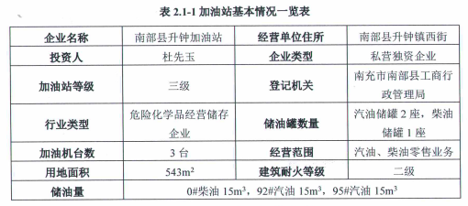

2.1.2 地理位置
南部县升钟加油站位于南部县升钟镇西街，加油站正前方为升钟街道，交通十分便利。
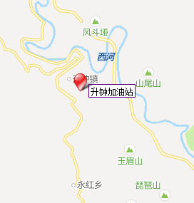
图2-1 地理位置示意图

2.1.3 周边环境
升钟加油站位于南部县升钟镇西街，加油站坐北朝南。
加油站东面是一栋三层砖混结构民房，站内加油机距离民房10.2m,柴油储罐距离民房8m,汽油储罐距离民房10.6m。
加油站南面是公路，站内加油机距离公路11.9m,储罐距离公路21m,公路边缘有一条架空通信线，距离站内加油站12.7m。加油站西面是一栋三层砖混结构民房，站内加油机距离民房20.8m,储罐距离民房22.6m。
加油站北面是农田，50m范围内无其他建构筑物。
加油站上空无架空电力线或通信线跨越，自2015年换证以来，周边环境未发生变化。本站建构筑物及设备与站外设施均能满足《汽车加油加气站设计与施工规范》（GB50156-2012，2014年版）中规定的防火间距的要求。
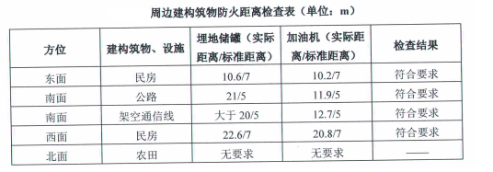

2.1.4 站内建筑及平面布局情况
升钟加油站站场主要划分为站房、加油区、油罐区三个部分。
加油区设在整个站场中央，与站外道路相连，罩棚（框架结构）下布置一排加油岛，加油岛上方布置3台加油机；设双车道两条，车道宽度大于6m。
油罐区布置在站区东北角，由东向西依次布置3座卧式埋地油罐，分别用于储存0#柴油、92#汽油、95#汽油；油罐之间的距离为0.5m,符合要求。
站房设在加油区北面，与加油机的距离为6.6m;站房与北面油罐的距离为1m。辅助用房布置在加油区西面，内设值班室、休息室、厨房和厕所等设施，与加油机的距离为9.3m。
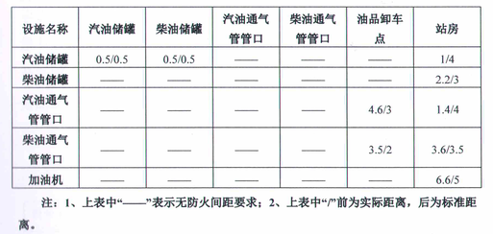
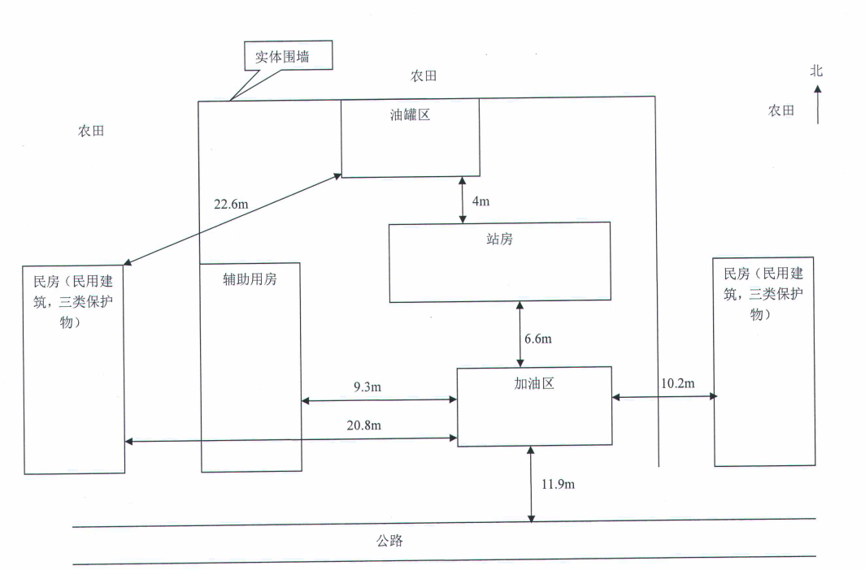
平面图

2.2 应急救援力量分析
1、内部应急力量
加油站成立有以我站主要负责人蒲康文为组长的应急抢险救援领导小组，成员由我站全体员工组成，各人应急职责及分工明确。员工均经过安全教育培训，具备基本的安全知识和应急能力，持证上岗；主要负责人和安全管理人员取得安全管理资格。现场配备消防器材包括手推式35Kg干粉灭火器、手提式8Kg干粉灭火器、灭火毯、消防桶、消防沙等，同时配备发电机作为应急电源。若发生事故，尤其是油品泄漏、火灾、爆炸应急处理能力相对较强。当事故发生时，由应急救援领导小组组长任应急救援总指挥，应急救援领导小组副组长任应急救援副总指挥，负责组织和指挥应急抢险救护工作。如果应急救援领导小组组长不在加油站时，则由应急救援领导小组副组长任临时总指挥，如果应急领导组长或应急领导副组长均不在加油站时，则由当班加油员代理组长职务，全权负责应急抢险及救护工作。
2、外部应急力量
南部县升钟加油站位于南部县升钟镇西街，交通方便。加油站能借用的外部力量包括南部县升钟镇中心卫生院、南部县人民政府、南部县应急管理局、南部县公安消防大队、南充市应急管理局、南部县人民医院。
南部县升钟镇中心卫生院距离本加油站约600m发生事故时2分钟内能到达现场。
南部县人民医院距离本加油站约42km发生事故时50分钟内能到达现场。
南部县公安消防大队距离本加油站约40km发生事故时43分钟内能到达现场。
南部县人民政府（南部县应急管理局）距离本加油站约40km发生事故时43分钟内能到达现场。
若我站不慎发生安全事故需外部救援力量支援时，外部救援力量能在较短时间内到达事故现场进行抢险救援和医疗救护，最大限度地减少人员伤亡和财产损失。

2.3 事故风险分析

2.3.1危险源
根据《危险化学品重大危险源辨识》（GB18218-2018），南部县升钟加油站储存油品均不构成危险化学品重大危险源。

2.3.2风险分析
南部县升钟加油站在经营过程中主要存在以下事故风险：
1.加油站经营的汽、柴油属于具有易燃、易爆、易渗漏、易挥发、易产生静电等危险特性，因加油站员工违章操作，油品泄漏遇静电、火花、明火、闪电等容易引起火灾、爆炸事故；
2.加油站油品泄露，其中的有毒物质可能造成人、畜等中毒事故；
3.加油站油品大量泄漏可造成大气、地表水、地下水、土壤等环境污染，引发次生灾害事故；
4.加油站经营过程中，过往车辆操作不当、违章行驶，可能发生车辆伤害事故；
5.加油站设备设施、构筑物，因自然灾害可能诱发倒塌事故发生。
6.加油站内存在电气设备和电气线路，若因电气线路和设备绝缘老化或损坏造成漏电等，可导致触电事故；
7、加油机等设备皮带轮安全防护罩不全，可导致机械伤害事故。
2.3.3各类事故的后果
2.3.3.1火灾爆炸事故的可能后果：人员重大伤亡和财产损失。
2.3.3.2中毒事故的可能后果：人员伤亡。
2.3.3.3泄漏事故的可能后果：人员伤亡和财产损失以及环境污染。
2.3.3.4触电事故的可能后果：人员伤亡。
2.3.3.5车辆伤害事故的可能后果：人员伤亡。
2.3.3.6机械伤害事故的可能后果：人员伤亡。
2.3.3.7坍塌事故的可能后果：人员伤亡和财产损失。

3 应急组织机构及职责

3.1 应急组织机构
根据我站实际情况，设立事故应急救援工作领导小组，进行现场应急救援。因本加油站职工仅有4人，因此在事故应急救援小组中，仅分组长、副组长及组员。
应急救援组组长：蒲康文；
应急救援组副组长：蒲彬文；
现场应急处置人员：杜王珍、蒲万钊。
应急救援组组长即为应急救援时的现场指挥长；如果应急救援领导小组组长不在加油站时，则由应急救援领导小组副组长任临时总指挥，如果应急领导组长或应急领导副组长均不在加油站时，则由当班加油员代理组长职务，全权负责应急抢险及救护工作。
应急救援组组长：蒲康文
应急救援组副组长：蒲彬文
现场应急处置人员：杜王珍、蒲万钊

应急组织架构图

3.2 工作任务及职责
1、事故应急救援领导小组：
1）贯彻执行国家、当地政府、上级主管部门关于生产安全事故发生和应急救援的方针、政策及有关规定；
2）负责组织加油站制定、修订生产安全事故应急预案工作，有计划地组织实施生产安全事故应急救援的培训和演习；
3）检查、督促做好重大事故的预防措施及应急救援的各项准备工作。
4）审批用于生产安全事故应急预案的检测仪器、防护器材、救援器材；
5）发布和解除事故应急救援命令、信号；组织指挥事故应急救援队伍实施行动，向有关部门和友邻单位通报事故情况，必要时向有关单位为发出救援请求；
6）组织事故调查，总结事故应急救援的经验与教训
7）负责保护事故现场及有关数据。
2、组长：
负责加油站突发生产安全事故应急处理，全面协调、指挥、制定和实施正确有效的突发事件应急抢险方案，并亲临现场指挥，组织人员对物资、设备进行救援处理，有效地减少事件损失，防止事件蔓延、扩大，具体如下：分析紧急状态和确定相应报警级别；指挥、协调应急反应行动；与外部应急反应机构的联络；直接监察应急人员的行动；保护现场和人员的安全。向上级汇报事故情况，必要时向上一级政府机构发出支援请求；组织事故调查，总结事故经验教训。
3、副组长：
负责指挥应急处置人员，对抢险、抢修作业依据技术规范和工艺情况，提供准确可行的抢险方案，并随时向总指挥汇报情况，负责义务消防及警戒人员的安排和现场保卫及周边警戒工作，布置善后现场保护、维护工作秩序防止意外破坏情况发生。紧急情况发生后组长尚未到达或由于工作原因无法到场时，由副组长负责紧急事件发生时现场应急救援的全面组织、指挥、决策，当组长到场后，向组长移交指挥权，并在随后的救援工作中密切配合、协助组长进行事故报告、事故救援工作；
4、现场应急处置人员：
在指挥官的指挥下，第一时间有序高效地消除、遏制、控制事故，如灭火、堵漏等，指导灾害区域和功能损坏区人员的防护，并对伤员进行紧急抢救与转移，当政府专业救援队伍到达后，所有的指挥权交由专业机构负责。

3.3应急组织机构职能及职责：
1.应急抢险人员：灭火、医疗救护组
主要职责：负责在紧急状态下的现场抢险作业；负责现场灭火、现场伤员的搜救、设备容器的冷却、抢救伤员及事故后对被污染区域的洗消工作；负责对受伤人员进行紧急救治并护送重伤人员至医院进一步治疗。
组长：蒲康文
2.安全警戒人员：疏散组
主要职责：负责对现场及周围人员进行防护指导、人员疏散及周围物资转移等工作；负责布置安全警戒，禁止无关人员和车辆进入危险区域，在人员疏散区域进行治安巡逻。
组长：蒲彬文
3.通讯保障人员：后勤保障组
主要职责：负责组织抢险物资的供应，组织车辆运送抢险物资；负责事故现场通讯联络和对外联系。
组长：杜王珍

4 预警及信息报告

4.1 预警

4.1.1 危险源监控
1、危险源监测监控的方式、方法
（1）在储罐区设高低液位报警仪和防渗漏报警仪；
（2）在危险源存在区域设置视频监控；
（3）站长定时、定期对危险源巡视和检修。
2、危险源技术性预防管理措施
为了消除或控制危化品带来的危险，减轻灾害或降低事故损失，根据本站实际情况，制定如下监控措施：
（1）定期检测、评估和监控汽油、柴油罐区及加油装卸区。
（2）配备专用防护器材、报警装置，并定期检查维护，使之始终处于良好备用状态。防护器材为：灭火器、防毒面具（口罩）、灭火毯、消防沙等。
（3）加强人员安全培训，确保每一位员工都能做到持证上岗，特殊作业人员要经过专业培训合格后上岗。
（4）完善、充实安全操作规程、安全管理制度，严格规程、制度落实。
（5）对危化品储存进行专项安全检查每月至少3次，形成记录；当班操作人员严格执行充装操作规程，及时巡回检查，发现隐患或问题，立即汇报处理，防止事故的发生。
（6）站长负责组织从业人员进行应急预案知识、安全防护知识的培训，切实提高人员安全意识，将各类事故隐患消除在萌芽中。
（7）严格执行《重大危险管理制度》、《目标管理方案》和《专项应急救援预案》，针对关键重点部位及危险源定期演练，使每一位员工掌握应急救援措施，提高应急救援能力。
（8）定期对罐区进行评价，根据新情况采取相应安全措施，持续改进运行绩效。
（9）加油站内工艺设备、储存设备、消防设施、防雷设施定期进行检测检验。
（10）工作场地必须备有和设置应急事故处理的防护设施，以便事故发生时紧急处理。
（11）加油站设置醒目的：“严禁烟火”、“严禁拨打手机”等安全标志。
3、各类事故的应急处置措施见现场处置议案。

4.1.2 预警行动
1、预警条件
1）内部预警的条件
（1）高、低液位报警；
（2）油品异常损耗；
（3）设备、配件、开关及灯防爆器件的防爆性能失效
（4）安全检查发现的其他可导致泄漏、火灾的安全隐患。
2）外部预警的条件
（1）当地政府、新闻媒体公开或发布的大风、暴雨、暴雪等自然灾害预警或停水、停电通知；
（2）当地政府已经启动应急预案时；
（3）周边企业发布的预警信息或其他外部投诉、报警信息。
（4）周边发出的可能危及加油站安全的其他预警信息。
2、预警方式、预警信息内容和流程
（1）预警分级
本站预警分为二级，由低到高依次为二级、一级预警，分别与Ⅱ级、Ⅰ级两个级别响应相对应。
二级预警是指现场管理人员接到事故报告后，经初步判断认为可能发生的事故不会造成较大损失，不会造成事故扩大且不会造成人员伤亡的情况，由现场管理人员做出相应的预警。
一级预警是指现场管理人员经初步判断，认为可能发生的事故危害可能进一步扩大危及周边企业或居民，人员伤亡和财产损失已超出或即将超出加油站的控制能力，需要向外部求援，而做出相应的预警。
（2）预警范围
应急总指挥根据预警条件信息的可能危害程度、紧急程度和发展势态，做出预警决定，发布预警信息，通知相关部门和相邻单位进入预警状态。
二级预警范围为本站范围内所有员工及其他人员。
一级预警范围包括相邻单位、居民、村委会。
（3）预警信息
预警信息内容包括：预警信息的类别、预警级别、响应级别、起始时间、可能影响的区域或范围、应重点关注的事项和建议采取的措施、发布部门和时间等。常见预警内容包括人员受伤预警、高温预警、油罐溢油预警、异常天气预警等。
（4）发布方式
发布方式包括：口头预警、内部电话、手机通知、内部会议、短信等形式。为保障预警及时有效，加油站办公室配有应急报警电话、24小时值守，以备应急通讯。
（5）预警准备
宣布进入预警期后，有关人员应当根据即将发生事故的特点和可能造成的危害，采取下列措施：
①责令应急救援队伍、负有特定职责的人员进入待命状态，并动员后备人员做好参加应急救援和处置工作的准备；
②调集应急救援所需物资、设备、工具，准备应急设施，并确保其处于良好状态、随时可以投入正常使用；
③加强对重点岗位、重要部位和重要基础设施的安全保卫，维护社会治安秩序；
④责令各相关人员和负有特定职责的人员及时收集、报告有关信息，加强对事故发生、发展情况的监测、预报和预警工作；
⑤随时对事故信息进行分析评估，预测发生事故可能性的大小、影响范围和强度以及可能发生的事故的级别；定时向加油站应急总指挥报告事故预测信息和分析评估结果；
⑥转移、疏散或者撤离易受事故危害的人员并予以妥善安置，转移重要财产；
⑦停止可能诱发事故发生的作业，控制或者限制容易导致危害扩大的一切活动；
⑧及时向上级监管部门发布有关采取特定措施避免或者减轻危害的报告。
（6）预警解除
应急副总指挥跟踪事态的发展，及时报告总指挥现场处置情况；有事实证明不可能发生重大事故或者危险已经解除的，总指挥宣布预警解除，终止预警期，并解除已经采取的有关措施。加油员向预警发布涉及的单位和人员通知预警解除。
3、预警行动
（1）符合本预案启动条件时，立即发出启动本预案的指令；
（2）指令启动相关现场处置方案，通知相关人员进入应急状态；
（3）指令相关人员采取防范措施，并连续跟踪事态发展。可能发生的事故隐患排除后，宣布预警解除。

4.2 信息报告与处置

4.2.1 事故报告流程
现场发现人员→加油站站长→应急管理部门
I级响应程序安全事故报告流程图
现场发现人员→安全管理人员→加油站站长→应急管理部门
II级响应程序安全事故报告流程图

4.2.2 信息接收与通报
1、本单位值班电话设在加油站值班室，24h应急值班电话：15390499899；
2、事故信息接收
本加油站应急救援人员之间采用内部、外部电话（防爆区域内不得使用手机）或防爆对讲机进行联系，值班人员要在第一时间通知站长，汇报内容应包括以下但不仅限于以下内容：事故发生时间、具体部位、事故形式、波及范围等。站长根据事故类型启动相应应急处置措施，事故超出本站处理能力的，立即向上级部门求援。
3、通报程序
事故或可能导致事故的时间发生时的第一发现人，应立即向站长报告；当可能造成较大以上事故等级的事件，立即向上级部门请求协助。接到事故报告的站长应立即带领组员实施力所能及的抢险救援行动。

4.2.3 信息上报
1、安全事故发生后，在场人员应当用最快捷的方式报告事故发生情况，拨打120、119等急救电话，同时报告站长即应急救援组组长。
2、事故应急组长接到各级安全事故报告后，按事故严重等级，将信息上报方式分类，及时报告当地应急管理处。
信息上报方式分类表（根据本加油站事故等级分类上报）
信息上  报分类 | 发生的  事故等级 | 上报方式
安全  事故 | 重大事故  （即严重事故） | 现场以最快方式（事故发生后1小时内）报告本站站长、县应急管理局。
 | 较大事故 | 现场以最快方式（事故发生后1小时内）报告本站站长、县应急管理局。
 | 一般事故 | 当发生事故较轻微如人员触电但未造成伤害时可以不向上级部门报告，可仅将事故发生情况及调查结果上报站长。
自然灾害事故 | 二级及以上 | 现场人员应尽可能快速报告本站应急救援组长。
3、事故上报主要内容
安全事故报告人员在向上级报告安全事故灾难时，应提供以下情况：
① 单位概况（当向除加油站外的其他部门报告时需报告单位概况）；
② 事故发生时间、地点、事故类型以及事故现场情况；
③ 事故发生的简要经过；
④ 事故已造成的伤亡情况或者可能造成的伤亡人数（包括下落不明的人数）及事故直接经济损失的初步评估；
⑤ 事故涉及的危险性质、数量；
⑥ 事故发展趋势，可能影响的范围，现场人员和附近人员分布；
⑦ 事故的初步原因判断；
⑧ 采取的应急抢救措施；
⑨ 需要有关部门和单位协助救援抢险的事宜；
⑩ 事故的报告时间、报告单位、报告人及电话联络方式。
4、事故上报上级公司的要求
事故上报应及时准确，不应拖延或隐瞒；
事故上报内容应简洁明了；
事故上报后应及时按照上级公司要求开展相应工作，不得拖延或随意改动。

4.2.4 信息传递
事故发生后，现场人员通过内部电话、固定电话、手机（防爆区域内不得使用手机）、防爆对讲机等通讯手段，迅速报告站长即应急救援组组长。当发生的事故可能波及周边的社会时，由应急救援组组长和上级应急管理处进行沟通，根据事实情况确定发布的事故简况。
经上级应急管理处核准后，由应急救援组组长负责对新闻媒体、社会群众解释、通报事故最新情况。
事故信息通报要求实事求是，对不确定的事不妄下结论、妄加猜测，对报道失实的及时、据实澄清。

5 应急响应

5.1 响应分级

5.1.1 分级
根据《生产安全事故报告和调查处理条例》中按照生产安全事故造成的人员伤亡或者直接经济损失，事故一般分为以下等级：
1．特别重大事故，是指造成30人以上死亡，或者100人以上重伤（包括急性工业中毒，下同），或者1亿元以上直接经济损失的事故；
2．重大事故，是指造成10人以上30人以下死亡，或者50人以上100人以下重伤，或者5000万元以上1亿元以下直接经济损失的事故；
3．较大事故，是指造成3人以上10人以下死亡，或者10人以上50人以下重伤，或者1000万元以上5000万元以下直接经济损失的事故；
4．一般事故，是指造成3人以下死亡，或者10人以下重伤，或者1000万元以下直接经济损失的事故.
针对事故危害程度、影响范围和本加油站控制事态的能力，结合《生产安全事故报告和调查处理条例》，按照人员伤亡和直接经济损失，本加油站的生产安全事故简单划分为以下几个等级：
1）严重事故：造成1人以上死亡或重伤的事故，或者造成20 万元以上经济损失的事故。
2）较大事故：无人员重伤或死亡，1人轻伤的；或者造成10万元以上，20万元以下经济损失的事故。
3）一般事故：无人员重伤或死亡，1人以下轻伤的；或者造成10万元以下经济损失的事故。
注：上述“以上”含本数，如“n人以上死亡”，指含“n人以上的死亡”。
根据根据《生产安全事故报告和调查处理条例》和本加油站事故分级情况，本加油站根据自身人员情况按生产安全事故的可控性、严重程度和影响范围及应急预案的启动要求等，将应急响应分二级。按照分级负责的原则，明确应急响应级别。生产安全事故应急响应坚持属地为主的原则，各应急救救援队伍按照有关规定全面负责生产安全事故应急处置、协调、支援工作。

名称 | Ⅰ级 | Ⅱ级
人员伤亡情况 | 1人以上死亡或重伤  或无人死亡或重伤，1人轻伤 | 1人以下轻伤
财产损失 | 20万元以上直接经济损失或10万元以上，20万元以下直接经济损失 | 10万元以下直接经济损失
环境破坏 | 严重或较大 | 一般
1）Ⅰ级应急响应
发生事故等级在本站所有力量不能处置时，应急救援组长向当地政府求助并启动政府应急响应程序。
2）Ⅱ级应急响应
发生事故等级在现场工作人员力量能够处置时，由现场工作人员自行处置。若事态扩大，现场工作人员不能处置时，向本站站长报告，由站长统一指挥，进行处置。同时，应由公司领导进行上报上级公司，启动上级公司应急响应程序。
当上级公司启动应急响应程序后，站长应与上级公司共同完成现场应急救援，上级公司应时刻了解最新进展情况，站长不得无缘故私自改动上级公司应急要求，当必须改动时应与上级公司共同协商。
当南部县政府启动政府应急预案后，现场应急救援指挥权应交接给南部县政府应急救援指挥长。

5.1.2 采取行动
有关类别事故专业指挥机构接到特别重大事故息后，主要采取下列行动：
（1）结合实际启动并实施相应级别的应急预案，及时向上级有关部门报告；
（2）启动本站的应急救援小组；
（3）协调组织应急救援力量开展应急救援工作；
（4）需要其他应急救援力量支援时，向有关部门提出请求。

5.2 响应程序
当发生安全事故时，现场人员根据事故严重程度报告给应急救援组组长即站长蒲康文，现场人员能处置时，自行处置；不能处置时，由应急组组长开启预案，指导救援工作，事态得到控制则应急结束；如果事态无法控制，现场人员应在保证自身安全的情况下，保护现场，请求支援。
上报、应急扩大到一级
应急救援
信息上报
二级响应启动
应急救援结束
后期处理
恢复生产

图5-1 二级响应程序图

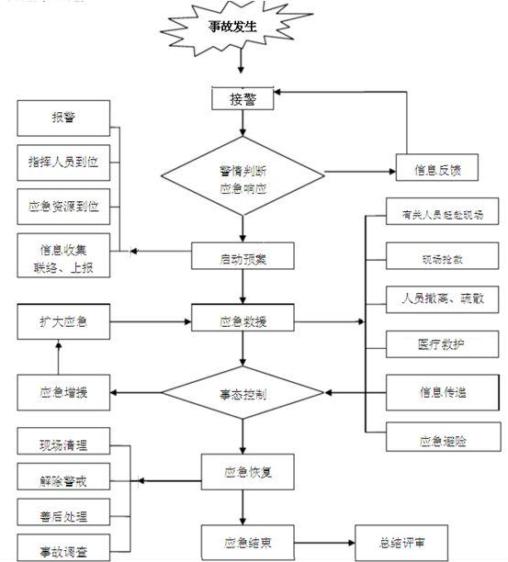
图5-2 一级应急响应程序图

5.2.1 事故响应级别
1）发生严重事故、较大事故及险情时，启动本预案；严重事故等级上报应急管理局；
2）发生一般事故及险情时，启动专项预案或应急处置方案，组织实施应急救援，上报应急救援领导小组组长。

5.2.2 应急指挥机构启动程序
1、事故处置应遵循先救人再救灾的原则，加油站应急救援领导小组接到报警信息后，应以最快的速度进行核实，并按本预案应急响应分级原则确定应急响应。
2、应急救援领导小组必须在5分钟内通知响应的应急救援人员。应急救援领导小组全过程跟踪事态的发展，并做好指挥部与各组之间的联络工作。
3、应急救援人员接到应急救援领导小组或加油站应急指挥部的指令后，应立即赶赴事故现场展开工作。
4、当事故达到I级响应级别时应及时按要求通知当地政府部门，并在政府应急救援程序启动后听从政府应急部门的安排并做好协作工作。
5、当事故达到II级响应程序且站长及相关员工无力自行开展应急救援工作时，应及时联系上级公司进行指挥作业，上级公司接管应急救援指挥作业后应按公司要求进行作业，不得擅自改动上级公司作业要求。当条件允许时可联系周边群众、企业等协助应急救援工作开展。

5.2.3 应急救援预案的启动
当发生安全事故时，现场人员根据事故严重程度报告给应急救援组组长蒲康文，现场人员能处置时，自行处置；不能处置时，由应急组组长开启预案，指导救援工作，事态得到控制则应急结束；如果事态无法控制，现场人员应在保证自身安全的情况下，保护现场，请求支援。

5.2.4 应急资源调配程序
应急资源调配是应急决策和应急响应的重要内容，如何在有限的条件下及时有效地调配加油站应急资源是保障加油站应急救援快速有序实施、减少突发事故人员伤亡和经济损失的关键，所以时间性和有效性是加油站突发事件应急资源调配的首要原则。
1、首先确定加油站应急资源的的布局、配置情况，科学合理的应急资源管理能对事故灾害的处置起到决定性的作用。
2、在进行突发事件应急处置时，加油站应急指挥部总指挥或指定的其他负责人有权调配加油站各种应急资源，将存放在各个地点的各种应急资源运送到需求点。
3、当突发事件发生时，后勤保障组需要对参与应急救援的出救点、应急资源数量和种类及各自的行驶路线做出决策，并在最快时间内把应急救援资源全部运送到需求点。
4、当站长及加油站人员无法独立进行应急救援工作时，应联系外部救援机构、人员尽快到场协助救援工作。

5.2.5 应急救援组组长及成员应做好的工作
由于本单位人员较少，未进行详细分工，因此在开展应急救援工作时，应急组成员应协助站长做好以下但不限于以下工作内容：
1）迅速隔离事故现场，组织抢救、治疗受伤人员，撤离无关人员及疏散围观群众；
2）迅速收集现场信息，核实现场情况，选定相应预案并负责实施；
3）组织和协调现场各方应急救援力量，统一指挥应急处置工作；
4）保证外来车辆停到指定位置，保证厂区消防道路畅通，保证厂区门口道路畅通；
5）保证有现金满足受伤人员基本药物的购进和应急救援物资的支付；
6）确保参与救援人员的安全；
7）保证现场应急救援人员、地方监督管理部门和周边单位及时沟通；
8）完成上级领导（一般指地方安监、消防等单位）的要求，采取其它相应的应急救援措施。

5.2.6 扩大应急相应程序
（1）因突发生产安全事故次生或衍生出其它安全事故，目前采取的应急救援能力不足以控制严峻的发展形势，需由多家专项应急领导机构、事件主管单位同时参与处置工作的（比如火灾失控，造成大面积火灾事故），加油站应及时向县政府报告。上级人民政府根据事态发展负责协调和指挥其它相关单位参与应急工作。
（2）发生或可能发生重大、特别重大突发生产安全事故，采取一般处置措施无法控制和消除其严重危害，需要实施扩大应急行动，加油站应急指挥部可适时按照有关程序采取有利于控制事态的非常措施，联系并请求当地部队的支援。
（3）因生产安全事故发生区域超出地域范围，或造成的危害程度超出当地自身控制能力、事态隐患将要波及周边地区，加油站应急指挥部将情况及时向县人民政府报告，请求上级政府直接指挥。

5.3 处置措施

5.3.1 处置原则
处置原则和要求：对事故进行初始评估，确认紧急状态，迅速有效地进行应急响应决策，建立现场工作区域，确定重点保护区域和应急行动的优先原则，指挥和协调现场的救援队伍开展救援行动，合理有效地调配和使用应急资源。

5.3.2 危险区隔离
确定事故发生时现场区域的划分，以确保救援人员和撤离人员都能够处于一个相对安全的活动范围。各区域将由警示带加以分隔，并用警示牌作为提示标志。
（1）危险区域
一般事故危险区域设定：当发生触电事故（但未造成人员死亡或重伤）的用电场所；
严重或重大事故危险区域设定：整个加油站。
此区域内应有明显的警示标志划分，除受过专门训练和有特殊装备的应急救援小组人员能够在此区域内进行特殊的作业外，其他人员一般不得进入，若必须进入此区域，必须得到事故现场总指挥的授权。现场总指挥要确定所有的救援人员能够通行的紧急入口，并确保此入口到事故地点的相对安全。
（2）安全区域
此区域作为事故发生时的指挥和准备区域。在所有人员都需要疏散的异常情况下，需马上确立现场指挥人员和必要的专家安全的工作区域。安全区域的确认需要考虑的几个条件是：当时的天气情况，事故的危害程度和事故发生地点在厂区的位置等因素。可选择的地点为室外安全开阔地。

5.3.3 紧急疏散
（1）紧急疏散的指令：
发生下列情况之一时，应立即组织人员紧急疏散：
①发生突发事件，危及影响范围内人们的生命安全时；
②应急救援组发出紧急疏散命令时；
③紧急疏散也可能由于恐怖破坏活动，地震、洪灾等自然灾害、线路故障停电及其它目前尚不能确定的原因。
（2）紧急疏散的组织：
发生事故后，若发出上述紧急疏散指令，应立即启动警报装置，打开疏散通道，应急救援组立即组织人员按照预定路线有序进行。当预定路线遇阻应选择另外安全路线撤离。原则是人员安全和撤离路线尽量短。
（3）紧急疏散时尽量做的工作
①关闭距离你最近的防火门。
②停车、切断电源。
③关闭采暖通风系统。
（4）紧急疏散的注意事项：
①及时应清点人数，做到撤离时不漏掉人员。
②应组织有序，避免大声呼叫、拥挤和奔跑。若疏散途中遇有大量烟气，应改道不同方向的安全出入口，绕开烟雾。区域内的来访人员、承包商人员，应随同撤离。（注意：越是接近火灾事故区，烟气越浓、温度越高，因此应判断好撤离方向）
③若到处有烟雾，应尽量俯下身体，因为距离地面越近，空气越是新鲜，并且容易辨别疏散方向。若充满烟雾或发现有天然气味时，应用湿毛巾放在鼻孔上进行呼吸。不可吸入烟气和天然气。
（5）紧急疏散人员的集合
所有人员（包括来访人员、承包商人员）撤离后应到指定区域报到。站长统计人数，成员应协助区域负责人迅速查清人数。
（6）疏散救援
紧急疏散集合后（集合地点设置两处，可根据事故状况和风向等气象条件选择其中比较安全的一处，参见附图标明的位置），点名发现有人员未能撤出，应立即查明原因，派出救援人员现场施救。若被救人员可能在火场范围内或可能压在建筑、设备设施下，超出厂内救援施救能力时。若超出本站能力，立即向当地政府求救
注意事项：
（1）操作规程必须包括紧急停机程序；
（2）非本企业人员的安全撤离由接待人员负责；
（3）宣布应急结束前，任何人不得擅自返回工作地点。

5.3.4危险源的监控措施
1、抢险、救援方式、方法及人员的防护、监控措施：
（1）从业人员在确保自身安全的前提下，必须有序进行事故初期的抢险处置。
（2）危险化学品泄漏事故消除所有点火源。根据液体流动和蒸气扩散的影响区域划定警戒区，无关人员从侧风、上风向撤离至安全区。建议应急处理人员戴正压自给式空气呼吸器，穿防毒、防静电服。作业时使用的所有设备应接地。禁止接触或跨越泄漏物。尽可能切断泄漏源。防止泄漏物进入水体、下水道、地下室或密闭性空间。小量泄漏：用砂土或其它不燃材料吸收。使用洁净的无火花工具收集吸收材料。大量泄漏：构筑围堤或挖坑收容。用泡沫覆盖，减少蒸发。喷水雾能减少蒸发，但不能降低泄漏物在受限制空间内的易燃性。用防爆泵转移至槽车或专用收集器内。作为一项紧急预防措施，泄漏隔离距离至少为50m。如果为大量泄漏，下风向的初始疏散距离应至少为300m。
（3）发生着火灾爆炸事故时，应迅速切断着火源，用泡沫、干粉、二氧化碳灭火器，同时生产操作人员应迅速对生产装置作紧急停车处置。
（4）发生中毒窒息事故，应迅速将受伤人员移至安全区域，给氧，并立即联系送医院治疗。
2、现场实时检测及异常情况下的抢险人员的撤离条件、方法：
在事故处置过程中如突然发生异常变化，危险物质浓度迅速上升，火情或灾情失去控制，欲引发连锁反应时，现场救援人员应果断进行紧急撤离。撤离方法是所有救援人员迅速撤离至安全区域待命，并做好再次进入的准备。
2、监控事故扩大的措施：
（1）应急救援组长即总指挥应及时掌控险情及救援状况。
（2）站区作业人员应对储配站变化情况通过监控室仪表及显示器对压力、温度、流量、现场等进行及时监控，发现异常立即采取停机、泄压、导槽、紧急停车、快速撤离等措施。

5.3.5 搜救和营救行动
（1）如果确定有受伤、失踪或困在危险区域内，救援人员应穿好防护用具（防护服、呼吸器），在能够保证自身安全的情况下，以小组联合行动的方式进行救援；
（2）在救援过程中，救援人员要随时保持通信联络；
（3）其他辅助救援小组要考虑提供水喷淋用作掩护，最低限度减少热量对救援人员的影响。

5.3.6 伤员救治
1、当出现人员意外伤害情况时，受伤人员或目击者应立即报告组长，将受伤人员妥善送至安全地点。如需要送往医院进一步治疗，拨打120或将伤员直送医院治疗。
注意事项：拨打120时，应告知加油站名称、详细地址、联系电话、伤害类型、伤员人数等。
2、受伤人员的现场处置措施:
（1）轻伤人员，迅速转移至上风向安全区域由救护小组进行现场治疗。
（2）伤势较重者应立即给氧。
（3）由站长或站长指定人员联系救护车辆，转移伤者，确定进一步救治方案。
3、受伤人员进入医院前的抢救措施：
（1）呼吸困难者给输氧。
（2）大量流血者进行紧急止血.
（3）呼吸停止者作人工呼吸.
（4）中毒者,解开衣着,给氧.
4、提供受伤人员的致伤信息：
由站长蒲康文或成员负责将受伤人员的受伤过程及致伤信息及时向伤者家属及医疗机构和政府职能部门告知。

5.3.7化学品泄漏处理方案
泄漏处理包括泄漏源控制及泄漏物处理两大部分：
1、泄漏源控制
发生泄漏，应立即采取堵漏措施，并迅速对泄漏物进行收集。
2泄漏物处理
停止周边一切动火工作及可能产生火花的工作；
根据液体流动和蒸气扩散的影响区域划定警戒区，无关人员从侧风、上风向撤离至安全区域；
建议应急处理人员戴正压自给式空气呼吸器，穿防毒、防静电服；
作业时使用的所有设备应接地。禁止接触或跨越泄漏物。尽可能切断泄漏源。防止泄漏物进入水体、下水道、地下室或密闭性空间。
小量泄漏：用砂土或其它不燃材料吸收。使用洁净的无火花工具收集吸收材料。
大量泄漏：构筑围堤或挖坑收容。用泡沫覆盖，减少蒸发。喷水雾能减少蒸发，但不能降低泄漏物在受限制空间内的易燃性。用防爆泵转移至槽车或专用收集器内。
失去控制应立即请求有关部门协助。并配合有关部门的相关工作；
3、泄漏处理时安全注意事项：
①进入现场人员必须配备必要的个人防护器具。
②严禁携带火种进入现场，不准操作电气开关，严防电气火花引爆可燃气体与空气的混合物。
③应急处理时不要单独行动。

5.3.8火灾、爆炸处置要点
（1）迅速查清着火部位、着火物及来源，尽可能的切断物料来源及加热源；
（2）发生汽油或者柴油火灾、爆炸事故，采用干粉灭火器、二氧化碳灭火器、砂土等灭火；
（3）专业消防人员到达火场时，负责人应主动及时地向消防指挥人员介绍情况；
（4）电气设备发生火灾时，来不及断电或其他原因不能断电选用不导电的灭火器如二氧化碳、干粉灭火器等；
（5）依据危害程度级别，划定危险区，对事故现场周边区域进行隔离和交通疏导。
（6）当事态超出本站的处理能力时，应及时对外或当地政府部门求救。
（7）进行现场救护时，伤员如有需要应立即将伤员送至医院。
（8）应急救援人员到明显位置引导消防车。
（9）扑救人员要注意人身安全。

5.3.9中毒处置要点
（1）根据液体流动和蒸气扩散的影响区域划定警戒区，无关人员从侧风、上风向撤离至安全区。
（2）吸入：迅速脱离现场至空气新鲜处。保持呼吸道畅通。如呼吸困难，给氧。如呼吸停止，立即进行人工呼吸。就医。
（3）食入：给饮牛奶或用植物油洗胃和灌肠。就医。
（4）皮肤接触：立即脱去污染的衣着，用肥皂水和清水彻底冲洗皮肤。就医。
（5）医护人员到达现场后，立即救护中毒和受伤人员。
具体处置措施详见现场处置方案。

5.3.10事故可能扩大的应急措施
当险情发生变化，事故可能扩大时，应立即采取局部或全系统紧急停车，疏散可能波及到区域的人员，同时向政府及有关部门协调应急救援力量。

5.4 应急结束

5.4.1 应急终止的条件
整个处置工作完毕后，一般事故由企业应急救援队伍及时研究判断，适时决定应急工作结束；严重或较大级别生产安全事故由加油站应急救援指挥部决定应急结束，上级人民政府负责处置的则须报经其批准。应急响应结束必须具备以下基本条件：
1、当遇险人员全部得救，事故现场得以控制，环境符合有关标准，导致次生、衍生事故隐患消除后，经现场应急救援指挥部确认和批准，现场应急处置工作结束，应急救援队伍撤离现场。
2、现场应急人员应明确在应急结束后，需要向加油站应急救援指挥部上报的资料的有关事项。
3、现场应急救援指挥部应明确在应急结束后，需要向事故调查组移交的资料的有关事项。
4、生产安全事故灾难善后处置工作结束后，由应急救援指挥部分析总结应急救援经验教训，提出改进应急救援工作的建议，完成应急救援工作总结报告并及时上报。

5.4.2 恢复现场
（1）由应急救援领导小组组织相关部门和专业技术人员进行现场复，恢复包括现场清理和恢复现场所有功能。
（2）恢复现场前应进行必要的调查取证工作，必要时进行录相、拍照、绘图等，并将这些资料连同事故的信息资料移交给事故调查处理小组。
（3）清理现场需由清理组制定相应的计划，并制定相应的防护措施，防止发生二次事故，现场公共设施功能的恢复，也应制定相应的计划和防护措施。

5.4.3 事故总结和调查评估
事故调查组负责收集有关资料，并在事故处置结束后4天内，将事故应对工作情况的总结报告应急救援领导小组，领导小组组织事故调查、分析，形成事故调查总结报告和评估报告，事故调查总结报告的内容应包括：生产基本情况、事故发生经过、现场处置情况、事故后果的初步汇总。评估报告的内容应包括：事故发生的经过、现场调查结果；事故发生的主要原因分析、责任认定等结论性意见；事故处理结果或初步处理意见；事故的经验教训；存在的问题与困难；改进工作的建议和应对措施等。

6 信息公开
6.1事故信息报告要贯穿预测预警、应急处置、善后恢复全过程，站长或加油员及时负责收集、整理和研究突发事故的信息，并及时汇总分析。
6.2按照“早发现、早报告、早控制、早解决”的原则，对较大或严重事故的信息，应急领导小组组长在1小时内将详细情况上报应急管理局。
6.3事故信息报告必须主题鲜明，言简意赅，用词规范，逻辑严密，条理清楚。事故信息报告一般包括以下要素：
1) 单位概况；
2) 事故发生时间、地点、事故类型以及事故现场情况；
3) 事故发生的简要经过；
4) 事故已造成的伤亡情况或者可能造成的伤亡人数（包括下落不明的人数）及事故直接经济损失的初步评估；
5) 事故涉及的危险性质、数量；
6) 事故发展趋势，可能影响的范围，现场人员和附近人员分布；
7) 事故的初步原因判断；
8) 采取的应急抢救措施；
9) 有关部门和单位协助救援抢险的事宜；
10) 事故的报告时间、报告单位、报告人及电话联络方式。
一般情况下，采用书面形式报告。紧急情况下，可先用电话、手机报告，之后采用文字报告。应急工作信息报告采用书面报告形式，涉密信息应遵守相关规定。
6.4对外部的信息发布，事故信息发布由应急救援组组长即站长在当地应急管理部门的指导下进行，发布过程中应遵守国家法律法规，实事求是、客观公正、内容详实、及时准确的原则。

7 后期处置

7.1 污染物处理
所有事故应急过程中产生的污染物必须及时全面彻底清理和统一收集，并严格按有关法律、法规要求进行分类处理。对于普通废物可以归入生活施工垃圾由环卫部门处理，对于含化学品等危险废物的污染物必须统一收集后交由具有市环保部门认可的废物处理资质的单位处理，转移危险废物的，必须严格按环保部门的规定办理危险废物转移手续。
根据加油站现况，发生事故可能产生的污染物主要有以下几种：
（1）废水：引流至隔油池处理后排入污水专用管道；
（2）应急救援工作人员使用过的衣物、工具和设备：集中收集，处理后符合要求的可继续使用，其余作为危险废物统一储存并送环保公司处置；
（3）泄漏的残液：大量泄漏引流至非密闭管道或集流坑统一收集；小量泄漏采用可吸附材料覆盖吸收，吸收的材料送环保公司处置。

7.2 生产秩序恢复
事故抢救结束后，经善后处理恢复重建组或应急救援领导小组同意，进入生产秩序恢复阶段。加油站要制定开车计划，必要时委托专业机构进行安全评价，以确保恢复生产时的安全。
由本单位、本行业的专家进入现场，在专家的指导下科学、有序地清理现场，并按规定进行清洗消毒，植被恢复，严防清理现场时引发次生灾害。
生产秩序恢复过程中本着安全和先易后难的原则，按治理隐患、试生产、生产的顺序恢复生产。

7.3 医疗救治
医疗救护组及时联系南部县人民医院进行医疗救护，做好伤员住院期间临时护理工作；应急救援领导小组组织有关人员深入细致地开展受伤人员、受伤程度、种类等核定工作，对突发事件中的伤亡人员的治疗及时联系相对应的医院进行救治，减少人员伤亡程度。
应对受伤人员采取及时、有效的现场急救以及转送医院进行治疗，应急人员要及时提供受伤人员致伤原因，医疗救助人员必须了解相关伤害的救治特点。
1、急救和诊断应注意的事项
(1)紧急救护要争分夺秒，就地抢救，动作迅速，方法正确。
(2)要认真观察伤员全身情况，发现呼吸、心跳停止时，应立即在现场用心肺复苏法就地抢救。
(3)在现场紧急救护的同时，应与医院取得联系，请求给予救治的指导与帮助。在医务人员未到达前或未送达医疗单位前，不应放弃现场抢救。
(4)现场救护人员，在将伤员移交医疗单位时，必须将有关伤员的情况向医生作情况通报。
2、急救要点
(1)立即脱离致害物（如有毒、低温物质等），脱离事故现场。
(2)受伤神志不清的病员应有专人监护，就地仰面躺平，防止气道梗阻，缺氧者给予氧气吸入，呼吸停止者立即施行人工呼吸；心跳停止者立即实行胸外心脏按压。
(3)皮肤烧伤、烫伤的伤员应迅速将患者衣服除去，尽快清洁创面，并用清洁或已经消毒的纱布保护好创面，避免伤面污染；眼睛灼伤后立即提起眼睑，用流动的清水进行彻底清洗。
(4)骨折(特别是脊柱骨折)时，在没有正确地固定的情况下，除止血外包扎，应尽量少动伤员，以免加重损伤。
(5)颅脑外伤，应使伤员采取平卧位，保持气道通畅，若有呕吐，应扶好头部和身体，使头部和身体同时侧转，防止呕吐物造成窒息。
(6)请勿随意给伤员饮食，以免呕吐物误入气管。
(7)置伤员于空气新鲜、安全清净的环境中。
(8)防止伤员休克，特别要保护伤员心脏、肝、脑、肺、肾等重要器官的功能。

7.4 人员安置

7.4.1 事故现场的人员安置
根据突发安全事故影响及事发当地的气象、地理环境、人员密集度等，建立现场警戒区、交通管制区域和重点防护区域，确定受威胁人员疏散的方式和途径，有组织、有秩序地及时疏散转移受威胁人员和可能受影响地区居民，确保生命安全。妥善做好转移人员安置工作，确保有饭吃、有水喝、有衣穿、有住处和必要医疗条件。

7.4.2 后期人员安置
1、职工被鉴定为一级至四级伤残的，保留劳动关系，退出工作岗位，享受《工伤保险条例》规定的待遇。
2、职工被鉴定为五级、六级伤残的，享受以下待遇：
（1）从工伤保险基金按伤残等级支付一次性伤残补助金，标准为：五级伤残为18个月的本人工资，六级伤残为16个月的本人工资；
（2）保留与用人单位的劳动关系，由用人单位安排适当工作。
3、职工被鉴定为七级至十级伤残的，享受以下待遇：
（1）从工伤保险基金按伤残等级支付一次性伤残补助金，标准为：七级伤残为13个月的本人工资，八级伤残为11个月的本人工资，九级伤残为9个月的本人工资，十级伤残为7个月的本人工资；
（2）劳动、聘用合同期满终止，或者职工本人提出解除劳动、聘用合同的，由工伤保险基金支付一次性工伤医疗补助金，由用人单位支付一次性伤残就业补助金。一次性工伤医疗补助金和一次性伤残就业补助金按四川省人民政府规定执行。

7.5 善后赔偿
应配合上级有关部门及当地人民政府或当地政府有关部门做好以下善后处置工作：
(1) 设立受影响人员安置场所和救济物资供应站，依法做好受影响人员安置和救济款物的接收、发放、使用与管理工作，保障受影响人员基本生活，并做好受难人员及其家属的安抚工作。
(2) 配合卫生部门做好和指导安全生产事故灾难现场的消毒与疫病防治的组织、指导工作。
(3) 配合环保、环境卫生部门做好安全生产事故灾难现场污染物的收集、清理与处理工作。环保部门应当加强对现场环境质量的监测工作。
(4) 及时归还紧急调集、征用的物资，对不能及时归还或者损耗的物资，依照有关规定予以补偿。
(5) 配合政府相关部门做好善后工作，对生产事故中的伤亡人员，按国家有关规定给予抚恤。包括：伤亡人员补偿、家属安置、征用物资补偿、救援费用支付、灾后重建等事项。
(6) 组织相关部门和人员认真分析事故原因，拟定整改计划、措施、期限，按“四不放过”的原则，落实防范、整改措施。
(7) 联系保险机构开展相关的保险理赔工作。

7.6 应急救援评估
生产安全事故应急救援评估应当按照客观、公正、科学的原则进行。

7.6.1 应急处置评估
事故调查组应当单独设立应急处置评估组，专职负责对事故单位和事发地人民政府的应急处置工作进行评估。事故调查组应急处置评估组组长一般由安全生产应急管理机构人员（也可以由安全专家组成员）担任，有关单位人员参加，并根据需要聘请相关专家参与评估工作。
1、应急处置评估组根据工作需要，可以采取下列措施：
（1）听取事故班组和加油站应急救援领导小组对紧急事故的应急处置情况介绍；
（2）现场勘查；
（3）查阅相关文字、音像资料和数据信息；
（4）询问有关人员；
（5）组织专家论证，必要时可以委托相关机构进行技术鉴定。
2、加油站应急指挥部应当分别总结事故应急处置工作，向事故调查组和上一级安全生产监管监察部门提交总结报告。总结报告内容包括：
（1）事故基本情况；
（2）先期处置情况及事故信息接收、流转与报送情况；
（3）应急预案实施情况；
（4）组织指挥情况；
（5）现场救援方案制定及执行情况；
（6）现场应急救援队伍工作情况；
（7）现场管理和信息发布情况；
（8）应急资源保障情况；
（9）防控环境影响措施的执行情况；
（10）救援成效、经验和教训；
（11）相关建议。
加油站应急指挥部应当妥善保存并整理好与应急处置有关的书证和物证。

7.6.2 应急响应能力的评估
评估组对加油站应急响应能力的评估，应当包括以下内容：
（1）应急响应情况，包括事故发生后处置应变情况、信息报送情况等；
（2）先期处置情况，包括自救情况、控制危险源情况、防范次生灾害发生情况；
（3）应急管理规章制度的建立和执行情况；
（4）风险评估和应急资源调查情况；
（5）应急预案的编制、培训、演练、执行情况；
（6）应急救援队伍、人员、装备、物资储备、资金保障等方面的落实情况。

7.6.3 当地人民政府应急能力的评估
应急处置评估组对事发地人民政府的评估，应当包括以下内容：
（1）应急响应情况，包括事故发生后信息接收、流转与报送情况、相关职能部门协调联动情况；
（2）指挥救援情况，包括应急救援队伍和装备资源调动情况、应急处置方案制定情况；
（3）应急处置措施执行情况，包括现场应急救援队伍工作情况、应急资源保障情况、防范次生衍生及事故扩大采取的措施情况、防控环境影响措施执行情况；
（4）现场管理和信息发布情况。

7.6.4 应急处置评估报告
应急处置评估组应当向事故调查组提交应急处置评估报告。评估报告包括以下内容：
（1）事故应急处置基本情况；
（2）事故单位应急处置责任落实情况；
（3）地方人民政府应急处置责任落实情况；
（4）评估结论；
（5）经验教训；
（6）相关工作建议。
事故调查组应当将应急处置评估内容纳入事故调查报告。

8 保障措施

8.1 通信与信息保障
建立、完善应急通信系统，在应急工作中确保应急通信畅通。确保站内固定电话畅通。同时制定制度要求在站外移动电话得正常使用。（相关电话联系方式见附件。）

8.2 应急队伍保障
本着统筹计划，合理不点的原则逐步建立和完善应急系统，加强应急人员的业务培训和应急演练，利用联动协调机制，提高装备水平；充分利用社会应急资源，签订互助协议，提供应急期间的抢险抢修、物资供应、医疗卫生、交通维护和运输等应急救援力量的保障；加强员工应急能力建设，加强对外交流与合作，不断提高本站应急救援人员的素质。（相关电话联系方式见附件。）
专业应急队伍主要依托外部力量，包括南部县人民政府、南部县应急管理局、南部县公安消防大队、南部县人民医院。各应急队伍人员联系电话见附件2。

8.3 应急物资供应保障
依据本预案应急处置的要求，建立健全站内应急物资储备为主和社会救援物资为辅的应急物资供应保障体系，完善应急物资储备的区域联动机制，做到站内、外应急物资资源共享的动态管理。在应急状态下由应急救援组组长同意调配使用。
本站应急物资一览表见附件。

8.4其他保障
根据本单位应急工作需求而确定的其他相关保障措施（如：交通运输保障、治安保障、技术保障、医疗保障、后勤保障等）。

9 应急预案管理

9.1 培训
为便于在发生事故时能够迅速组织抢险救援和人员的疏散撤离，定期对应急救援人员和员工以及周边居住人员进行应急培训和教育。
1、制定安全教育培训计划，每年至少进行一次应急预案体系的培训，并作好相关记录。
2、参加演习的人员为各级应急指挥机构成员和应急保障系统、应急信息系统的有关人员。
3、演习的主要内容是应急管理程序的有关规定以及危险化学品泄漏、火灾、爆炸、中毒等事故险情发生后的应急基础知识、运行组织方式和抢险救助措施。
4、各班组结合实际情况对制定的专项事故应急救援计划，每年进行有针对性的应急救援演习，并作好应急培训记录。
应急培训计划表
组织单位 | 培训对象 | 培训内容 | 频次
加油站 | 加油站  员工 | 对突发事件的识别和应急处理技能；  自救与互救知识；  突发事件的预防措施；  疏散逃生技能的培训； | 每半年一次
其他 | 邻近  群众 | 应急响应知识的宣传，告知存在的各种危险及防护与自救知识。 | 不定期的利用适当机会

9.2 演练
1、演练准备：检查应急物资准备是否齐备。
2、演练范围及频次：加油站每年应按计划组织开展各种应急预案模拟演练，每月组织不少于1个专项内容的应急演练，防火灾爆炸预案每半年度至少一次，并在一年内覆盖应急预案中所有内容。具体演练计划、实施方案、日期由加油站根据本站情况提出。
3、演练组织：站长组织演练，成员全体参加，演练方式除明确规定外，可采用理论学习、授课辅导、实战、模拟（图上推演）或混合演练（实战与模拟相结合）等方式。
4、演练整理：结束后，整理演练记录，包括对演练计划、实施方案、演练时间、取得的效果、存在的不足及改进意见等进行书面总结。
5、演练档案：包括演练计划、实施方案、演练时间、取得的效果、存在的不足与改进意见、现场照片、讲评材料等演练档案保存期暂定3年。
6、评估：根据应急预案的演练情况，针对演练中暴露的问题，对预案的可行性和实用性进行自我评估。

9.3 修订
加油站应急预案编制、修订，由站长组织加油员一同完成，至少每三年评审一次，并根据评审结果对预案进行修订，预案修订情况应有记录并归档。
出现如下情况时须对本应急救援预案进行及时修订：
1）生产经营单位因兼并、重组、转制等导致隶属关系、经营方式、负责人发生变化的；
2）生产经营单位生产工艺和技术发生变化的；
3）周围环境发生变化，形成新的重大危险源的；
4）应急组织指挥体系或者职责已经调整的；
5）相关法律、法规、标准等相关规范性文件废除、颁布或更新，预案内容与其冲突；
6）评审预案提出不合理项；
7）预案运行过程出现的问题（如缺项、不合理项）等影响了预案的有效实施；
8）应急预案管理部门要求修订的；
9）发生其他须对预案更新的合理事件。
明确应急预案维护和更新的基本要求，定期进行评审，实现可持续改进。

9.4 备案
本应急预案经法人批准发布之后，报南部县应急管理局备案，同时下发应急组成员。

9.5 应急预案实施
1、本预案经专家评审通过，上报南部县应急管理局备案后，加油站法人批准发布实施。
2、站长应组织落实预案中的各项工作，进一步明确各项职责和任务分工；并对从业人员加强应急知识的宣传、教育和培训，定期组织应急预案演练，实现应急预案持续改进。
3、本预案由应急救援预案编制小组制定，解释权归应急救援预案编制小组。
4、本《预案》自颁布之日起实施。

第二部分 专项应急救援预案

一、 油品泄漏、火灾爆炸事故专项应急救援预案

1.1 事故风险分析

1.1.1 理化性质分析
汽油：无色或淡黄色易挥发液体，具有特殊臭味；熔点<-60℃，沸点20～200℃，相对密度（设水为 1）0.7～0.79（设空气为 1）3.5，易燃，爆炸极限（1.3～7.1） 溶解性不溶于水，易溶于苯、二硫化碳、醇，易溶于脂肪。
柴油：稍有粘性的棕色液体，熔点<-29.56℃，沸点180～370℃，相对密度（设水为 1）0.87-0.9；爆炸极限（0.6～6.5）

1.1.2 危险特性分析
汽油：其蒸气与空气形成爆炸性混合物，遇明火、高热极易燃烧爆炸；与氧化剂能发生强烈反应。其蒸气比空气重，能在较低处扩散到相当远的地方，遇明火会引着回燃。
柴油：遇明火、高热或与氧化剂接触，有引起燃烧爆炸的危险。若遇高热，容器内压增大，有开裂和爆炸的危险。

1.1.3 泄漏危害分析
1、泄漏将会造成人员伤亡.
2、贮存和加油作业危害分析：
正常情况下储罐有20%的气相空间，罐的压力是该温度下的饱和蒸汽压。如果未留有气相空间而全部充满液体，则在温度升高时，液体体积膨胀没有余地，罐内压力大幅度上升，而汽油的膨胀系数较大，因此易造成储罐破裂。
3、健康危害分析：
汽油：急性中毒：对中枢神经系统有麻醉作用。轻度中毒症状有头晕、头痛、恶心、呕吐、步态不稳、共济失调。高浓度吸入出现中毒性脑病。极高浓度吸入引起意识突然丧失、反射性呼吸停止。可伴有中毒性周围神经病及化学性肺炎。部分患者出现中毒性精神病。液体吸入呼吸道可引起吸入性肺炎。溅入眼内可致角膜溃疡、穿孔，甚至失明。皮肤接触致急性接触性皮炎，甚至灼伤。吞咽引起急性胃肠炎，重者出现类似急性吸入中毒症状，并可引起肝、肾损害。慢性中毒：神经衰弱综合征、植物神经功能症状类似精神分裂症。皮肤损害。
柴油：皮肤接触可为主要吸收途径，可致急性肾脏损害。柴油可引起接触性皮炎、油性痤疮。吸入其雾滴或液体呛入可引起吸入性肺炎。能经胎盘进入胎儿血中。柴油废气可引起眼、鼻刺激症状，头晕及头痛。

1.1.4 事故预防和应急措施分析
1、健康危害预防和应急措施：
皮肤接触应立即脱去污染的衣着，用大量的流动清水彻底冲洗；眼睛接触应立即提起眼脸，用流动的清水或生理盐水冲洗至少 15 分钟。立即就医；吸入氨气应迅速脱离现场至空气新鲜处。保持呼吸道通畅。呼吸困难时输氧。呼吸停止时，立即进行人工呼吸、就医；
2、灭火预防和应急措施：
消防人员必须穿全身防火防毒服，在上风向灭火。
3、泄漏预防和应急处理措施：
迅速撤离泄漏污染区人员至安全区，并进行隔离，严格限制出入。切断火源。建议应急处理人员戴自给正压式呼吸器，穿消防防护服。尽可能切断泄漏源。防止进入下水道、排洪沟等限制性空间。
小量泄漏：用砂土、蛭石或其它惰性材料吸收。或在保证安全的情况下，就地焚烧。
大量泄漏：构筑围堤或挖坑收容；用泡沫覆盖，降低蒸气灾害。用防爆泵转移至槽车或专用收集器内，回收或运至废物处理场所处置。

序号 | 名称 | 应急处置
1 | 汽油泄漏 | 【急救措施】  吸入：迅速脱离现场至空气新鲜处，保持呼吸道通畅，如呼吸困难，给输氧，如呼吸停止，立即进行人工呼吸；就医  皮肤接触：立即脱去污染的衣着，应用 肥皂水或大量清水彻底冲洗；  眼睛接触：立即提起眼睑，用大量流动清水或生理盐水彻底冲洗至少  15min；就医。  食入：给饮牛奶或用植物油洗胃和灌肠，就医  【灭火方法】  喷水冷却容器，可能的话将容器从火场移至空旷处。  灭火剂：泡沫、二氧化碳、干粉。用水灭火无效。  【泄漏应急处置】  消除所有点火源。根据液体流动和蒸气扩散的影响区域划定警戒区，无关人员从侧风、上风向撤离至安全区。建议应急处理人员戴正压自给式空气呼吸器，穿防毒、防静电服。作业时使用的所有设备应接地，禁止接触或跨域泄漏物，尽可能切断泄漏源。防止泄漏物进入水体、下水道、地下室或密闭性空间。小量泄漏：用砂土、蛭石或其它惰性材料吸收。或在保证安全的情况下，就地焚烧。大量泄漏：构筑围堤或挖坑收容；用泡沫覆盖，降低蒸气灾害。用防爆泵转移至槽车或专用收集器内，回收或运至废物处理场所处置。  作为一项紧急预防措施，泄漏隔离距离至少为50m。如果为大量泄漏，下风向的初始疏散距离应至少为800m。
4、操作预防和应急措施：
油罐及贮存油桶附近要严禁烟火，禁止将汽油与其他易燃物放在一起；
往油罐或油罐车装油时，输油管要插入油面以下或接近油罐的底部，以减少油料的冲击和与空气的摩擦，沾油料的布、油棉纱头、油手套等不要放在油库、车库内，以免自燃；不要用铁器工具敲击油桶，特别是空油桶更危险；
当进行灌装汽油时，临近的汽车、拖拉机的排气管要戴上防火帽后才能发动，存汽油地点附近严禁检修车辆；
汽油罐和贮存汽油区的上空，不应有电线通过。油罐、库房与电线的距离要为电杆长度的1.5倍以上；
注意仓库及操作场所的通风，使油蒸气容易逸散。
5、储存预防和应急措施：
储存于阴凉、通风的库房。远离火种、热源。库温不宜超过30℃。保持容器密封。应与氧化剂分开存放，切忌混储。采用防爆型照明、通风设施。禁止使用易产生火花的机械设备和工具。储区应备有泄漏应急处理设备和合适的收容材料。
6、个体防护预防和应急措施：
皮肤接触：立即脱去污染的衣着，用肥皂水和清水彻底冲洗皮肤。就医。
眼睛接触：提起眼睑，用流动清水或生理盐水冲洗。就医。
吸入：迅速脱离现场至空气新鲜处。保持呼吸道通畅。如呼吸困难，给输氧。如呼吸停止，立即进行人工呼吸。就医。
食入：尽快彻底洗胃。就医。
其它：
呼吸系统防护：空气中浓度超标时，建议佩戴自吸过滤式防毒面具（半面罩）。紧急事态抢救或撤离时，应该佩戴空气呼吸器。
眼睛防护：戴化学安全防护眼镜。
身体防护：穿一般作业防护服。
手防护：戴橡胶耐油手套。
其它：工作现场严禁吸烟。避免长期反复接触。

1.1.5 事故风险分析

物料发生泄漏事故风险分析表
事故类型 | 发生  可能性 | 危险等级 | 发生的范围 | 事故后果 | 影响范围 | 防范措施
物料泄漏 | 油罐的液位计损坏，在卸油过程中未发现，可能导致油品溢出；油罐罐体腐蚀穿孔，导致油品泄漏；管理不当，从业人员粗心大意等，在卸油、量油、加油过程中导致油品泄漏。 | 严重 | 油罐区、卸油口及加油区、输油管道 | 人员伤亡、设备损坏 | 物料泄漏可能导致火灾爆炸事故以及中毒窒息事故，可能危及整个加油站甚至周边农户及过往车辆 | 定期将计量设备送检，保证设备的完好有效；加强对设备的管理、维护等，保证设备完好；加强人员培训，提高安全意识。
危险物料火灾、爆炸 | 汽油和（或）柴油泄漏，遇点火源易发生火灾事故；当场所通风不良，与空气形成爆炸性混合物时遇点火源可能导致爆炸。 | 严重 | 罐区、卸油口、加油区、输油管道 | 人员伤亡，设备损坏 | 火灾爆炸影响范围较大，可能危及整个加油站甚至周边农户及过往车辆 | - 加强巡检，保证设备管线完好；  - 周边区域严禁烟火及其他点火源；  - 在易发生可燃气体积聚的场所加强通风  - 制定相关的安全管理制度及操作规程，加强人员培训

1.2 处置措施

1.2.1 处置原则和要求
处置原则和要求：对事故进行初始评估，确认紧急状态，迅速有效地进行应急响应决策，建立现场工作区域，确定重点保护区域和应急行动的优先原则，指挥和协调现场的救援队伍开展救援行动，合理有效地调配和使用应急资源。避免事故扩大和漫延，并以最快最有效办法消除事故影响。应急救援人员必须按照“保护自身，快速施救，救人优先”的原则抢险救援。
（1）在发现有人受伤、掩埋时，应以抢救人员为主，抢险救援本着“先活者后亡者，先重伤后轻伤、先易后难”的原则进行抢险救援。
（2）在进入险区侦察时要带防护抢险器材和相关防护用品，在保证救援人员安全的前提下，尽快采取相关安全措施和方案，组织实施抢险救援；
（3）消除点火源，避免发生火灾爆炸事故，造成事故扩大；及时疏散周边群众，确保公众安全；
（4）统一指挥，正确领导，及时控制泄漏事故以及后期可能发生的中毒窒息及火灾爆炸事故。

1.2.2 处置措施
1、小量泄漏、初起火灾
事故类别 |  | 应急措施 | 责任人
少量泄漏、初起火灾（III级）
事故处理过程
1、事故发现处理程序 | 事故发现 | ◆加油员发现  ◆计量仪器报警  ◆巡检人员发现 | 第一  发现人
 | 现场确认 | ◆佩戴适合的防护用品  ◆确认泄漏地点、泄漏量  ◆确认火灾现场物料、火势 | 第一  发现人
 | 报告站长 | ◆泄漏地点、物料、泄漏量  ◆火灾物料、火灾发展态势及可能造成的后果  ◆是否人员受伤  ◆风向 | 第一  发现人
2 应急  响应 | 紧急行动 | ◆佩戴必要的安全防护用品  ◆停止作业，迅速切断要害部位的电源  ◆关闭与要害部位连通管线的阀门，切断泄漏源、堵漏  ◆通知站长投入救援 | 第一发现人、站长
 | 应急处置 | ◆转移事故周围物资、清除点火源  ◆当班领班组织、指挥第一救援力量，使用附近的消防器材设施进行初级火灾的扑救；  ◆用沙土、棉布、集油桶等覆盖、吸附、收容泄漏物  ◆初步控制现场、隔离现场，避免无关人员进入事故发生区域  ◆当预测事态可能扩大，危及应急人员生命安全时，应立即指挥现场人员全部撤离至疏散集合点。 | 第一发现人、站长
3后期  处理 |  | ◆事故原因分析  ◆视情况决定是否恢复作业  ◆收集的泄漏物、吸附材料交有资质单位处置  ◆开会总结  ◆填写事故报告 | 站长  蒲康文
2、中度泄漏、小规模火灾，在加油站控制范围内

事故类别 |  | 应急措施 | 责任人
中度泄漏、小规模火灾（II级）
事故处理过程
1、事故发现处理程序 | 事故发现 | ◆加油员发现  ◆计量仪器报警  ◆巡检人员发现 | 第一  发现人
 | 现场确认 | ◆佩戴适合的防护用品  ◆确认泄漏地点、泄漏量  ◆确认火灾现场物料、火势 | 第一  发现人
 | 报告站长 | ◆泄漏地点、物料、泄漏量  ◆火灾物料、火灾发展态势及可能造成的后果  ◆是否人员受伤  ◆风向 | 第一  发现人
2 应急  响应 | 紧急行动 | ◆佩戴必要的安全防护用品  ◆停止作业，迅速切断要害部位的电源  ◆关闭与要害部位连通管线的阀门，切断泄漏源、堵漏  ◆通知站长投入救援 | 第一发现人、站长
 | 应急处置 | ◆转移事故周围物资、清除点火源  ◆当班领班组织、指挥第一救援力量，使用附近的消防器材设施进行初级火灾的扑救；  ◆用沙土、棉布、集油桶等覆盖、吸附、收容泄漏物  ◆初步控制现场、隔离现场，避免无关人员进入事故发生区域  ◆当预测事态可能扩大，危及应急人员生命安全时，应立即指挥现场人员全部撤离至疏散集合点  ◆尽可能对事故现场进行监控，保持完整的过程记录和其他有效证据  ◆必要时向社会救援资源申请支援  ◆警戒疏散组疏散事故区无关人员至安全区域，在事故周围设置警戒标志，禁止无关人员、车辆进入  ◆通讯联络做好急救资源准备，并通知周边居民做好撤离准备和联系受伤人员家属  ◆站长联系应急、环保等政府部门
3 后期  处理 |  | ◆事故原因分析  ◆视情况决定是否恢复作业  ◆收集的泄漏物、吸附材料交有资质单位处置  ◆开会总结  ◆填写事故报告  ◆站长对外发布信息 | 站长  蒲康文
3、大量泄漏、大规模火灾，超出加油站控制范围
事故类别 |  | 应急措施 | 责任人
大量泄漏、大规模火灾（I级）
事故处理过程
1、事故发现处理程序 | 事故发现 | ◆加油员发现  ◆计量仪器报警  ◆巡检人员发现 | 第一  发现人
 | 现场确认 | ◆佩戴适合的防护用品  ◆确认泄漏地点、泄漏量  ◆确认火灾现场物料、火势 | 第一  发现人
 | 报告站长 | ◆泄漏地点、物料、泄漏量  ◆火灾物料、火灾发展态势及可能造成的后果  ◆是否人员受伤  ◆风向  ◆若预测情况加油站自身无法控制，直接拨打119或当地政府请求支援 | 第一  发现人
2 应急  响应 | 紧急行动 | ◆佩戴必要的安全防护用品  ◆停止作业，迅速切断要害部位的电源  ◆关闭与要害部位连通管线的阀门，切断泄漏源、堵漏  ◆控制和隔离现场，切断现场电源  ◆现场组织第一救援力量进行初期救援  ◆通知站长投入救援 | 第一发现人、站长
 | 应急处置 | ◆转移事故周围物资、清除点火源  ◆当班领班组织、指挥第一救援力量，使用附近的消防器材设施进行初级火灾的扑救；  ◆用沙土、棉布、集油桶等覆盖、吸附、收容泄漏物  ◆初步控制现场、隔离现场，避免无关人员进入事故发生区域  ◆当预测事态可能扩大，危及应急人员生命安全时，应立即指挥现场人员全部撤离至疏散集合点  ◆尽可能对事故现场进行监控，保持完整的过程记录和其他有效证据  ◆必要时向社会救援资源申请支援  ◆警戒疏散组疏散事故区无关人员至安全区域，在事故周围设置警戒标志，禁止无关人员、车辆进入  ◆通讯联络做好急救资源准备，并通知周边居民做好撤离准备和联系受伤人员家属  ◆现场态势有可能发生爆炸，威胁现场人员安全时，站长立即发出疏散信号  ◆站长联系应急、环保等政府部门  ◆外部支援力量到达后，做好配合工作
3 事后  处理 |  | ◆按照相关政府部门要求，做好事后工作  ◆事故原因分析  ◆恢复作业前评估，视情况决定是否恢复作业  ◆收集的泄漏物、吸附材料交有资质单位处置  ◆开会总结  ◆填写事故报告  ◆站长对外发布信息 | 站长  蒲康文
4、加油车辆火灾的应急程序
1）如是车辆油箱口着火，加油员应立即停止加油作业，油枪复位，并脱下外套或用石棉被将油箱口堵严封住，同时向站内其他人员呼喊示警；使用灭火器扑救油箱和地面余火，合力将着火车辆推出站外，待一切恢复正常后由站长或现场安全员确认后方可继续加油营业。
2）如是车辆电气线路着火，加油员应立即停止加油作业，油枪复位，同时向站内其他人员呼喊示警，并使用灭火器扑救；其他人员投入灭火扑救，同时合力将着火车辆推出站外，待一切恢复正常后由站长或现场安全员确认后方可继续加油营业。
3）初起火警时，现场人员应立即投入灭火抢险，同时注意资金安全，防止次生事件发生。
4）如果火警异常，应立即拨打119火警电话报警。
5、油罐汽车火灾扑救程序
由于石油火灾初期燃烧不稳定，面积小，温度低，火焰不高，相对易于扑救控制，所以应以自救为主，尽可能在初期阶段把火灾控制住。因此规定计量员上罐车计量时必须带一块石棉被。
1）油罐车计量口处发生小火苗时，计量员应立即利用带上罐车的石棉被将火扑灭，待确认安全后方可松开石棉被。
2）如油罐车火势较大或计量不在罐车上时计量口出现火苗，卸油员立即关闭罐车卸油阀，停止卸油，断开卸油管快速接头，并关闭油罐卸油口，同时呼喊示警。
3）司机迅速将罐车驶离罐区，开到开阔安全区域进行灭火扑救。
4）加油站工作人员应拨打119火警电话，请求外援，并向站长报告。
5）如果油罐车罐口着火，可使用石棉被或其它覆盖物（如湿棉衣等）将罐口盖上，堵严罐口窒息灭火。当火势较猛时，应使用推车式及手提式干粉灭火器对准罐口进行扑救。
6）当专业消防人员尚未到达，且火势无法控制时，放弃扑救。站长立即将人员撤离到安全区域，并做好周边交通疏散和人群隔离工作。
6、人身上着火应急程序
当人身上着火时，切忌惊慌失措四处乱跑。这因为人身上粘上油火时，跑动会使着火的衣服得到充足的空气，火就会更猛烈地燃烧起来，加重伤势。另外，着火的人一跑，势必将火种带到经过的地方，有可能扩大火灾。因此，人身上着火应注意以下几点：
1）首先应迅速脱下衣服，浸入水中，或用脚踩灭，或用灭火器、水扑灭。
2）如果衣服来不及脱，可就地打滚，把火扑灭。
3）其他人要镇定沉着，立即用石棉被、衣服、扫帚等朝着火人身上的火点覆盖、扑打或浇水，或帮他脱下衣服，但应注意，不能用灭火器向人身体上喷射，以免扩大伤势。
7、站内生活或办公区域着火应急程序
当站内生活或办公区域着火时，先应明确着火的物品和火势大小，防止出现着火物品因刚开始因缺乏氧气，当新鲜空气补充时发生“轰燃”现象：
1）当着火点周边无带电设备时，可以利用干粉、泡沫、二氧化碳和水进行灭火。
2）当着火点发生在二楼时，先应清楚逃生路线，当火势不能控制时，应立即选择逃生。
3）当着火点在关闭的房间内时，在打开门的一瞬间，不能立即进入房间，应先查看火势大小和燃烧的物质，当燃烧的为产生浓烟物质时，必须保证自身正常呼吸。
8、站内大面积起火应急程序
1） 发生大面积火警时，立即切断电源，停止一切作业。
2） 站长立即组织人员开展自救，由开票员或离电话近的加油员拨打119火警电话，向当地消防部门报警。
3） 报警时应说明火灾类型、范围、加油站地点及联系电话，并报告站长。
4） 指挥加油车辆迅速驶离加油站，疏散现场无关人员，清理加油站进出口及消防通道，并在交叉路口等待和引导消防车。
5） 消防车一到，加油站员工立即协助消防队投入灭火战斗。
9、邻近单位或邻居发生火灾时应急程序
当邻近单位发生火灾时，应立即拨打119火警电话报警，并停止营业，关闭油罐操作井，报告加油站值班室。保持高度警惕，准备好所有灭火器材，随时观察火情和风向。如有必要，经加油站应急小组同意，停止加油，用石棉被覆盖操作井、卸油口处，并关闭油罐通气管上阀门。
10、电气火灾应急程序
1）发生电气火灾时，首先戴好配电室内放置的绝缘手套切断电源，严禁不带手套去关闭电源，使用干粉或二氧化碳灭火器扑灭。
2）电器火灾严禁使用泡沫灭火器或水（包括湿被等）进行灭火。
3）用二氧化碳灭火器将火扑灭后，施救人员应立即撤离至配电房门口，防止氧气浓度过低而窒息。
4）无法切断电源时，灭火者应身着绝缘的鞋靴、手套，防止触电。然后用二氧化碳或干粉灭火器对着火源喷射。
11、针对特殊部位失火的扑救方法
1）油罐口失火，应用石棉布捂盖，用干粉灭火器扑救，力争尽快控制火势并将火险消灭在初起状态（切忌用水喷洒造成助燃）。
2）油泵失火，首先关泵停止加油，屋内人员听到报警及时拉断电源，视火情可用石棉被及灭火器扑救。
3）加油车辆失火，应用干粉进行扑救，同时组织力量尽快将失火车辆推出站外安全地点。火焰在油箱口呈火炬状燃烧时，可用湿衣服、湿棉纱等将油箱口完全捂住，使火焰窒息。
4）油罐车失火，现场监卸人员发现后应迅速合上油罐车罐盖，关闭卸油阀门，用干粉灭火器全力组织扑救。
5）冒油，发生油罐冒油，站内人员立即组织抢救，首先切断所有电源，熄灭站内明火，站内车辆熄火推出站外，同时组织人员在站内加强巡视，严禁外部人员在站内逗留，严禁携带明火靠近罐区，在回收油品时严禁使用铁制工具，以免发生撞击摩擦起火。待油迹清除后，确无火险隐患，方可开始营业。
6）电器失火，发现电器失火，应拉闸断电，并视其部位用干粉灭火器、二氧化碳进行扑救，禁忌用水以免触电。及时通知电工进行修理。

1.2.3 实施注意事项
1、应急救援行动必须本着“以人为本”的指导思想，在实施救援行动中应先救人，再处置其他事项。
2、进入事故现场实施应急救援人员必须穿戴有效的防护用品，在确保自身安全的前提下方可进入现场。
3、进入事物现场的救援人员最少2人以上为一组，起到相互监护的作用。
4、所有人员应密切关注风向标，判断风向，人员应处于事故现场的上风向等安全地域。现场应急领导小组应设置在事故现场的上风向等安全地域。
5、进入事故现场的救援人员应密切注意正压式呼吸器的氧（空气）压力（表），当表压报警或表压运行至下限时，应立即撤离事故现场。
6、场外人员应密切注意进入事故现场实施救援行动的人员，保持正常的经常的联系。
7、严格执行警戒任务，除有救援标志的救援人员其他人员一律不能进入警戒线内。
8、处于事故现场下风向的警戒人员，应佩戴相应有效的防护用品。
9、进入事故现场的救援人员，应针对泄漏点采取有效、科学、合理的处置，严禁冒险、盲目作业，避免事故的扩大。
10、基本灭火方法
（1）窒息灭火法。
火灾现场可采用沙土、石棉布，浸湿的棉被、帆布等不燃或难燃材料覆盖燃烧物或封闭孔洞；
用水蒸汽、惰性气体或二氧化碳、氮气冲入燃烧区域内；
利用建筑物原有的门、窗以及生产储运设备上的部件封闭燃烧区，阻止新鲜空气流入，以降低燃烧区内氧气含量，窒息燃烧。
（2）冷却灭火法。将灭火剂直接喷洒在燃烧物体上，使可燃物质终止燃烧。在必要的情况下，可用冷却剂冷却生产装置、设备容器等，防止建筑构件变形造成更大损失。
（3）隔离灭火法。将燃烧区域附近的可燃、易燃、易爆和助燃物质转移到安全地点；关闭阀门，阻止气体、液体流入燃烧区；设法阻拦流散的易燃、可燃气体；拆除与燃烧区相毗邻的可燃建筑物，形成防止火势蔓延的间距等。
（4）抑制灭火法。使用常用灭火剂，使燃烧反应停止。

1.2.4 后期处置措施
认真做好事故伤亡人员家属的思想工作，妥善处理事故善后事宜。切实做好事故后场所、设施、设备、器材、物品、用具等的清洁卫生处理，净化内外环境。
事故调查领导小组要积极协助安全、消防、公安机关勘察事故现场及调查取证。按照安全事故“四不放过”(事故原因未查清不放过，责任人员未处理不放过，整改措施未落实不放过，有关人员未受到教育不放过)原则，调查火灾原因，核定事故损失，查明火灾事故责任人；写出调查报告，提出对火灾事故的处理意见。
组织全体员工抗灾自救，抢修设施、设备，尽可能在较短时间内恢复正常工作状态。

第三部分 现场处置方案

（一）火灾爆炸事故现场处置方案

1.1 加油站火灾应急基本处置措施
1）发生火灾和爆炸，首先是迅速扑灭火源和报警，及时疏散有关人员，对伤者进行救治。
2）火灾发生初期是扑救的最佳时机，发生火灾部位的人员要及时把握好这一时机，尽快把火扑灭。
3）在扑救火灾的同时拨打“119”电话报警和及时向上级有关部门及领导报告。
4）现场的消防安全管理人员，应立即指挥员工撤离火场附近的可燃物，避免火灾区域扩大。
5）组织有关人员对事故区域进行保护。
6）及时指挥、引导员工按预定的线路、方向疏散、撤离事故区域。
7）发生员工伤亡，要马上进行施救，将伤员撤离危险区域，同时打“120”电话求救。
8）火灾须用高频呼救附近协助，同时拨打119，寻求外部救助。

1.2 加油机火灾处置方案
1）处置措施
（1）站长得到加油机起火报告后，迅速启动现场处置方案。
（2）安全员立即到配电房切断电源，然后加入灭火队伍。
（3）当班加油班长带领当班加油员马上携带灭火器冲向起火地点，消灭加油机火情。
（4）记账员迅速清理好财务帐目，根据站长命令，确定是否报警。
（5）火情完全消除，站长确认安全后，宣布重新营业。
2）注意事项：
（1）灭火首先一定要保证自身安全。
（2）根据火灾的状况，及时报火警。原则上油品一旦着火，首先要报火警。
（3）加油机起火首先要引导社会车辆及时、有序撤离油站。
（4）人身上溅到油火立即用灭火器进行扑灭或快速脱下衣服，如来不及脱下衣服，应就地打滚把火扑灭，由现场人员帮忙脱下衣服。

1.3 卸油区火灾处置方案
1）可能出现的起火状况：
（1）加油站送油罐车在加油站油罐区卸油过程中起火；
（2）加油站送油罐车在加油站罐区静止过程中起火；
（3）加油站卸油罐车在加油站卸油终止后起火；
（4）加油站储油油罐计量口起火；
（5）加油站储油油罐卸油口起火；
（6）因其他原因（雷电）等引起油罐区起火。
2）处理措施：
（1）站长或安全员切断加油站电源总开关，指挥油罐车司机迅速把着火罐车驶离油站危险区域进行扑救。
（2）当班加油员使用灭火毯堵住罐口，隔绝空气灭火，火势较猛时，先用灭火器对准罐口将大火扑灭，再用灭火毯覆盖罐口。
（3）安全员关闭卸油罐车卸油口和油罐卸油口阀门，使用灭火毯封住油罐计量口（卸油口）。
（4）严禁使用水直接扑救，以免水飞溅油品扩大着火范围。
（5）当班加油员立即停止加油，疏散现场加油车辆及闲散人员，引导司机将车辆开往着火点上风口的方向，并要求远离着火点100米以外。
（6）立即疏散周边群众，对附近住户或人群进行口头通告，要求立即远离着火点100米以外。
（7）消防队赶赴现场后，油站人员主动配合消防人员进行扑救，避免火灾扩大。
3）注意事项：
（1）灭火首先一定要保证自身安全。
（2）根据火灾的状况，及时报火警。原则上油品着火，首先要报火警。
（3）人身上溅到油火立即用灭火器进行扑灭或快速脱下衣服，如来不及脱下衣服，应就地打滚把火扑灭，由现场人员帮忙脱下衣服。
（4）扑救油火时切忌用衣服、扫帚来回扑打，以免扩大着火范围。

1.4 油罐区火灾处置方案
1）处置措施
（1）员工发现油罐区起火后，迅速报告站长。站长下令启动现场处置方案。
（2）安全员切断加油站电源总开关，然后迅速加入现场灭火组开始灭火抢险。（如果当时正在卸油，安全员应迅速关闭油罐车阀门，报告站长发生火情后，指挥油罐车司机把着火罐车驶离油站危险区域并进行扑救，站长负责切断加油站电源总开关。）
（3）当班班长使用灭火毯堵住罐口，隔绝空气，其他员工用灭火器进行灭火。火势较猛时，先用灭火器对准罐口将大火扑灭，再用灭火毯覆盖罐口。
（4）安全员负责关闭油罐卸油口阀门，使用灭火毯封住油罐计量口（量油口）。
（5）当班加油员立即停止加油，在进口处设立警戒标志，疏散现场加油车辆及闲散人员，引导司机将车辆迅速驶离加油站，并注意引导消防车辆进站灭火。
（6）记账员应根据站长命令，在第一时间报警并通知周边群众撤离。同时携带帐册撤至安全区域。
（7）火情消除后，站长宣布关闭现场处置方案。确保安全后，重新营业。
2）注意事项：
（1）灭火首先一定要保证自身安全。
（2）根据火灾的状况，及时报火警。原则上油品着火，首先要报火警。
（3）人身上溅到油火立即用灭火器进行扑灭或快速脱下衣服，如来不及脱下衣服，应就地打滚把火扑灭，由现场人员帮忙脱下衣服。
（4）扑救油火时切忌用衣服、扫帚来回扑打，以免扩大着火范围。

1.5 加油站车辆火灾处置方案
1）处置措施
（1）发现加油车辆站内着火时，立即报告站长。站长宣布启动现场处置方案。
（2）安全员迅速跑至配电房，切断电源开关后，回到现场加入扑救。
（3）当班加油员用灭火器开展扑救，火情消除后，将起火车辆推出站外空地。
（4）记账员按照站长命令，拨打报警电话，携带帐册撤至安全区域。
（5）加油班长在进站口设立警示标识，迅速组织站内其他车辆安全驶离加油站。
（6）火情消除后，站长宣布关闭现场处置方案，确保安全后，重新营业。
2）注意事项：
（1）在可能的情况下，将着火车辆驶离到站外空地处理。
（2）车辆出现冒烟时，不可在站内打开发动机盖，应推出站外空地进行处理。

1.6 配电室（站房）火灾处置方案
1）处置措施
（1）发生火灾时，发现者马上通知站长。站长宣布现场处置方案。
（2）当班安全员迅速跑至配电室（如有可能），切断电源开关后，在出入口处阻止车辆进入和靠近加油站。
（3）当班加油工立即停止加油，保管好现金和有价票据，指挥正在加油的车辆和等待加油的车辆迅速离开加油站。
（4）当班加油工取来离火场最近的手提式灭火器对配电室或站房火灾进行扑救。
（5）当班班长和记账员把火源周围的重要物品及可能引发更大火灾的可燃、助燃物移至安全地带，直到火情被完全控制。此时若火灾尚未扑灭，记账员按照站长命令，马上报警，然后携带帐册撤至安全区域。
（6）火灾扑灭后，站长宣布关闭现场处置方案，并视事故情况迅速上报上级相关政府部门。
（7）油站主管人员速派专业维修人员到油站对电气线路进行维修，恢复正常的生产、生活秩序。
（8）确保安全后，重新营业。
2）注意事项：
（1）灭火首先一定要保证自身安全。
（2）如果有人发生触电，不能直接接触拉人、救人，应先切断电源再救人。
（3）电气火灾不能用水或含水灭火器灭火。
（4）当消防队赶到现场后，协助消防队进行灭火。
（5）站房火灾无法控制时，站房人员必须立即撤离，不得为清理现金或其他物品滞留站房内。

1.7 人员烧烫伤处置方案
（1）烧伤急救就是采用各种有效的措施首先灭火，使伤员尽快脱离热源，尽量缩短烧伤时间，并迅速拨打120电话送医院救治。
（2）如火焰烧伤，应立即脱去着火衣裤，或就地滚或跳入就近水源或用水灭火，也可用浸湿的衣服、布单覆盖灭火，减少创面继续损伤。切勿奔跑，避免助长火势，增加伤害。
（3）对已灭火而未脱衣服的伤员仔细检查全身情况，保持伤口清洁。伤员的衣服鞋袜用剪刀剪开后除去，伤口全部用清洁布片覆盖，防止污染、感染并送医院救治。
（4）四肢烧伤时，先用清洁冷水冲洗，然后用清洁布片、消毒纱布覆盖并送往医院。
（5）严重伤员，应静卧休息，保持呼吸道畅通，若呼吸心脏停止者，应立即实行人工呼吸和心脏按摩。
（6）急救处理时，要注意到创面保持局部清洁。大面积烧伤，用清洁无毒敷料或清洁的面料敷盖伤面，也可作简单包扎。处理时，应禁止在创面上涂用消炎粉、油膏或不适用的药物，避免增加感染或给后期治疗带来不必要的困难。
（7）对爆炸冲击波烧伤的伤员在救治时要注意有无脑颅损伤、腹腔损伤和呼吸道损伤。

（二）触电事故现场处置方案

1.1 脱离电源处置措施
发现有人触电，首先要尽快使触电者脱离电源，然后根据触电者的具体症状进行对症施救，脱离电源的基本方法有：
1）将出事附近电源开关刀拉掉、或将电源插头拔掉，以切断电源。
2）用干燥的绝缘木棒、竹竿、布带等物将电源线从触电者身上拨离或者将触电者拨离电源，必要时可用绝缘工具（如带有绝缘柄的电工钳、木柄斧头以及锄头）切断电源线。
3）救护人可戴上手套或在手上包缠干燥的衣服、围巾、帽子等绝缘物品拖拽触电者，使之脱离电源。
4）如果触电者由于痉挛手指紧握导线缠绕在身上，救护人可先用干燥的木板塞进触电者身下使其与地绝缘来隔断入地电流，然后再采取其它办法把电源切断。

1.2 高压触电事故现场处置措施
如果触电者触及断落在地上的带电高压导线，且尚未确证线路无电之前，救护人员不可进入断线落地点8～10米的范围内，防止跨步电压触电。进入该范围的救护人员应穿上绝缘靴或临时双脚并拢跳跃地接近触电者。触电者脱离带电导线后应迅速将其带至8～10米以外立即开始触电急救。只有在确认线路已经无电，才可在触电者离开触电导线后就地急救。

1.3 触电者未失去知觉的救护措施
应让触电者在比较干燥、通风暖和的地方静卧休息，并派人严密观察，同时请医生前来或送往医院诊治。

1.4 触电者已失去知觉但尚有心跳和呼吸的抢救措施
应使其舒适地平卧着，解开衣服以利呼吸，四周不要围人，保持空气流通，冷天应注意保暖，同时立即请医生前来或送往医院诊治。若发现触电者呼吸困难或心跳失常，应立即实行人工呼吸及胸外心脏挤压。

1.5 对“假死”者的急救措施
当判定触电者呼吸和心跳停止时，应立即按心肺复苏法就地抢救。方法如下：
1）通畅气道
第一，清除口中异物。使触电者仰面躺在平硬的地方，迅速解开其领扣、围巾、紧身衣和裤带。如发现触电者口内有食物、假牙、血块等异物，可将其身体及头部同时侧转，迅速用一只手指或两只手指交叉从口角处插入，从口中取出异物，操作中要注意防止将异物推到咽喉深入。第二，采用仰头抬颊法畅通气道。操作时时，救护人用一只手放在触电者前额，另一只手的手指将其颏颌骨向上抬起，两手协同将头部推向后仰，舌根自然随之抬起、气道即可畅通。为使触电者头部后仰，可于其颈部下方垫适量厚度的物品，但严禁用枕头或其他物品垫在触电者头下。
2）口对口（鼻）人工呼吸
使触电者仰卧，松解衣扣和腰带，清除触电者腔内痰液、呕吐物、血块、泥土等，保持呼吸道通畅。救护人员一手将触电者下颌托起，使其头尽量后仰，另一只手捏住触电者的鼻孔，深吸一口气，对住触电者的口用力吹气，然后立即离开触电者口，同时松开捏鼻孔的手。吹气力量要适中，次数以每分钟16—18次为宜。
3）胸外心脏按压
将触电者仰卧在地上或硬板床上，救护人员跪或站于触电者一侧，面对触电者，将右手掌置于触电者胸骨下段及剑突部，左手置于右手之上，以上身的重量用力把胸骨下段向后压向脊柱，随后将手腕放松，每分钟挤压60—80次。在进行胸外心脏按压时，宜将触电者头放低以利静脉血回流。若触电者同时拌有呼吸停止，在进行胸外心脏按压时，还应进行人工呼吸。一般做四次胸外心脏按压，做一次人工呼吸。

（三）油品泄漏事故现场处置方案

1.1 油罐区卸油时发生漏油事故应急处置措施
（1）负责监卸的安全员立即通知油罐车司机关闭油罐车的卸油阀门，卸下卸油管，盖好油罐卸油口的快速接头盖，并通知站长。
（2）站长得到油罐区卸油时发生漏油报告后，迅速启动现场处置方案。
（3）当班加油班长通知加油员，立即停止加油，各自指挥加油的车辆和等待加油的车辆迅速离开加油站。并立即带领当班加油工马上携带灭火器、消防铲、消防桶到油罐区集合，并揭开消防砂池盖。
（4）当班安全员拉闸断电后在进出口处阻止车辆进入和靠近加油站。
（5）在站长指挥下用消防砂等进行堵流，防止油料流出站外或四处溢流。如油料流动和扩散速度难以控制时，站长应立即拨打110电话报警求助。
（6）记账员在站内收集铝桶和棉布地拖等用具到油罐区做好收集泄漏油料的工作准备。
（7）在控制好油品继续溢流后，加油工、记账员在站长、加油班长指挥下，收集泄漏油品，并存放在安全容器内，等待处理。
（8）泄漏油料处理完毕，站长确认安全后，宣布重新营业。

1.2 加油机对车辆加油时发生漏油事故处理措施
（1）当加油站加油工在加油的过程中，加油车辆的油箱发生溢油（由于加油枪失灵使车辆油箱加满溢出油料或加油工加油时不小心喷出油料在地面上）。加油员应立即停止加油，通知该车的司机不能启动车辆防止事故发生。
（2）邻近加油工立即报告站长加油区发生车辆油箱溢油事故。
（3）站长得到加油区发生车辆油箱溢油事故报告后，迅速启动现场处置方案。
（4）站长指挥当班加油班长和其他加油工把事故车辆推出站外，并清洗干净车上油箱口及油箱口周围车身上的油渍。
（5）记账员和加油工用棉地拖、棉毛巾将溢出的油渍清理干净，再用肥皂水清洗地面。
（6）泄漏油料和隐患处理完毕，经检测确认现场没有油气混合气体或安全的情况下，站长宣布重新营业。

（四）人员中毒窒息应急处置方案

1.1 人员中毒窒息处理措施
① 应尽快让患者离开中毒环境，转移至户外开阔通风处，流通空气。
② 松解衣扣，保持呼吸道通畅，清除口鼻分泌物，保证患者有自主呼吸，充分给以氧气吸入。
③ 让患者安静休息，避免活动后加重心、肺负担及增加氧的消耗量。
④ 神志不清的中毒病人必须尽快抬出中毒环境，在最短的时间内，送入医疗机构。
⑤ 尽快将中毒窒息病人护送到医疗机构进一步检查治疗。

1.2 事故升级处理措施
当存在下列情况之一时，启动事故综合应急预案。
① 发生人员中毒窒息事件，应及时启动综合应急预案。
② 一人发生中度窒息情况，应及时向公司汇报。

1.3 其它处理措施
（1）在保证中毒环境空气流通前，禁止使用易产生明火、电火花的设备，如电灯、电话、手机、电视、燃气灶、手电筒、蜡烛等，防止液化石油气浓度过高遇明火发生爆炸。
（2）即使患者中毒程度较轻脱离危险，或症状较轻，也应尽快到医院检查，进行注射葡萄糖、VC，吸氧等治疗，减少后遗症危险。切记避免因一时脱离危险而麻痹大意，不去医院诊治导致出现记忆力衰退、痴呆等严重后遗症。
（3）争取尽早进行高压氧舱治疗，减少后遗症。即使是轻度、中度，也应进行高压氧舱治疗。

（五）车辆伤害事故现场处置方案
1.1 车辆伤害事故现场应急处置措施
（1）危险区的隔离
根据现场的实际情况将发生事故后的现场进行隔离，同时进行救援保护；危险区边界警戒线为黄黑带，警戒哨佩戴臂章，救护车鸣灯；事故现场的周边情况的交通疏导，可采用建立安全隔离线进行疏导。
（2）紧急安全疏散
1）建立警戒区域
警戒区域的边界设有警示标志并有专人警戒；除消防及应急处理人员外，其他人员禁止进入警戒区域。
2）非事故现场人员紧急疏散
非事故现场人员快速疏散至远离危险区域的地方，尽量撤离至警戒区外。
3）异常处理
如果加油机被损坏，应立即关闭电源，关闭油机底阀。

（六）罩棚坍塌事故现场处置方案
1.1 现场应急处置措施
（1）危险区的隔离
加油站遇罩棚坍塌事故时，应立即保护员工和顾客安全，要求人员撤离危险区域。设置警戒线，引导车辆勿靠近危险区域，并立即上报站长，站长要判断罩棚有没有坍塌区域加大的可能，及时采取防范措施。在专业维修人员未到达之前，切勿在坍塌区域下面作业。
（2）紧急安全疏散
1）建立警戒区域
警戒区域的边界设有警示标志并有专人警戒；除应急处理人员外，其他人员禁止进入警戒区域。
2）非事故现场人员紧急疏散
非事故现场人员快速疏散至远离危险区域的地方，尽量撤离至警戒区外。
（3）处理程序
1）如果坍塌顶棚砸坏设备，导致油品泄漏，应立即关闭加油机，关掉电源，停止作业，按照泄漏处理程序处理。
2）如果现场有人员受伤，应立即拨打120急救电话，在急救人员未到场之前，按人员受伤程序进行紧急处置。应根据需要，视情况拨打公安110、消防119。
3）如果维修作业需要时间较长，不得随意拆除警戒线，夜间应设置照明灯，提示人员和车辆注意安全，在罩棚修理好之后才可解除警线。

（七）高处坠落事故现场处置方案

1.1 高处坠落事故的应急处置措施
1.1.1当发生高处坠落事故后，抢救的重点放在对休克、骨折和出血进行处理上
(1)发生高处坠落事故，应马上组织抢救伤者，首先观察伤者的受伤情况、部位、伤害性质，如伤员发生休克，应先处理休克。遇呼吸、心跳停止者，应立即进行人工呼吸，胸外心脏挤压。处于休克状态的伤员要让其安静、保暖、平卧、少动，并将下肢抬高约20度左右，尽快送医院进行抢救治疗。
(2)出现颅脑外伤，必须维持呼吸道通畅。昏迷者应平卧，面部转向一侧，以防舌根下坠或分泌物、呕吐物吸入，发生喉阻塞。有骨折者，应初步固定后再搬运。偶有凹陷骨折、严重的颅底骨折及严重的脑损伤症状出现，创伤处用消毒的纱布或清洁布等覆盖伤口，用绷带或布条包扎后，及时送就近有条件的医院治疗。
(3)发现脊椎受伤者，创伤处用消毒的纱布或清洁布等覆盖伤口，用绷带或布条包扎后。搬运时，将伤者平卧放在帆布担架或硬板上，以免受伤的脊椎移位、断裂造成截瘫，招致死亡。抢救脊椎受伤者，搬运过程，严禁只抬伤者的两肩与两腿或单肩背运。
(4)发现伤者手足骨折，不要盲目搬运伤者。应在骨折部位用夹板把受伤位置临时固定，使断端不再移位或刺伤肌肉，神经或血管。固定方法：以固定骨折处上下关节为原则，可就地取材，用木板、竹头等，在无材料的情况下，上肢可固定在身侧，下肢与腱侧下肢缚在一起。
(5)遇有创伤性出血的伤员，应迅速包扎止血，使伤员保持在头低脚高的卧位，并注意保暖。正确的现场止血处理措施：
a)一般伤口小的止血法：先用生理盐水（0.9%NaCl溶液）冲洗伤口，涂上红汞水，然后盖上消毒纱布，用绷带，较紧地包扎。
b)加压包扎止血法：用纱布、棉花等作成软垫，放在伤口上再加包扎，来增强压力而达到止血。
c)止血带止血法：选择弹性好的橡皮管、橡皮带或三角巾、毛巾、带状布条等，上肢出血结扎在上臂上1/2处（靠近心脏位置），下肢出血结扎在大腿上1/3处（靠近心脏位置）。结扎时，在止血带与皮肤之间垫上消毒纱布棉纱。每隔25—40分钟放松一次，每次放松0.5—1分钟。
(6)动用最快的交通工具或其它措施，及时把伤者送往邻近医院抢救，运送途中应尽量减少颠簸。同时，密切注意伤者的呼吸、脉搏、血压及伤口的情况。
1.1.2防止高空坠落事故处置的基本安全要求
（1）登高作业前必须办理登高作业证，作业时由安全员现场监护，准备好安全带、安全帽、工具袋等安全措施。
（2）凡身体不适合从事高处作业的人员，不得从事高处作业。
（3）严禁穿硬塑料底等易滑鞋、高跟鞋进入施工现场。
（4）登高梯子必须安全可靠，有专人负责监护。
（5）不得攀爬脚手架。

1.2 人身伤害事故现场处置方案
（1）严重出血伤员，应采取临时止血包扎措施。
（2）对大血管破裂的急性出血伤员，可采用指压止血法，在左臂上方找到搏动的动脉血管，用手指或手掌把血管压迫在骨头上进行止血。
（3）伤口的包扎应用无菌沙布、棉垫、绷带或干净的布带包扎，以达到伤口隔离止血的目的。
（4）骨折伤员在急救和移动时，要进行简易固定，预防休克，防止再损。
（5）开放性骨折伤员应注意创口的止血和清洁，并进行包扎，预防感染。
（6）脊椎骨折伤员急救时，要使受伤者就地静卧，可用木板作担架。
（7）搬运胸、腰椎骨折伤员时，应先在患者背后垫一被单，然后由两人以上分别左右各使一端向上提起，再由一人扶下肢，一人扶肩部运送到担架上，禁止一人抱肩，一人抬腿的搬运方法，以及脊椎再受伤。

附

件

附件1 应急领导小组及应急队伍
南部县升钟加油站文件

关于成立应急领导小组的通知
各部门：
为加强应急管理工作的组织领导，提高处置突发事件的能力，避免和最大限度减少由人身安全事故发生所造成的损失，根据国家《安全生产法》及《关于印发《四川省生产安全事故应急预案管理实施细则》的通知》（川安监（2018）43号）等相关管理规定，经加油站研究决定，成立应急领导小组，其成员组织如下：
组织成员：
组长：蒲康文
成员：蒲彬文、杜王珍、蒲万钊、

南部县升钟加油站
2019年11月28日

附件2 加油站内部应急通讯联系方式

加油站内部应急通讯联络电话
姓名 | 职务/工种 | 联系电话
蒲康文 | 组长 | 15390499899
蒲彬文 | 副组长 | 15328422333
杜王珍 | 组员 | 15378383668
蒲万钊 | 组员 | 18160182719

附件3 加油站外部应急通讯联系方式
名 称 | 联系方式
南充市应急管理局 | 0817－2222419
南部县人民政府 | 0817-5522793
南部县应急管理局 | 0817-5687711
南充市南部生态环境局 | 0817-5582082
南部县气象局 | 0817-5522761
南部县商务和经济信息化局 | 0817-5522623
南部县公安消防大队 | 0817-5522711
南部县人民医院 | 0817--5530897
南部县升钟镇中心卫生院 | 0817-5894751
公安 | 110
消防 | 119
急救 | 120

附件4 应急救援物资清单
管理责任人：蒲康文 联系电话：15390499899
序号 | 名称 | 型号规格 | 数量 | 区域 | 备注
1 | 推车式干粉灭火器 | 35KG | 1具 | 油罐区 | 良好
2 | 手提式干粉灭火器 | 8KG | 6具 | 油罐区 | 良好
3 | 消防毯 | 1mx1m | 2块 | 加油区 | 良好
4 | 消防沙 |  | 2m³ | 罐区、（沙池） | 良好
5 | 消防水桶 |  | 2只 | 油罐区 | 良好
6 | 消防铲 |  | 2把 | 油罐区 | 良好

附件5应急疏散线路图
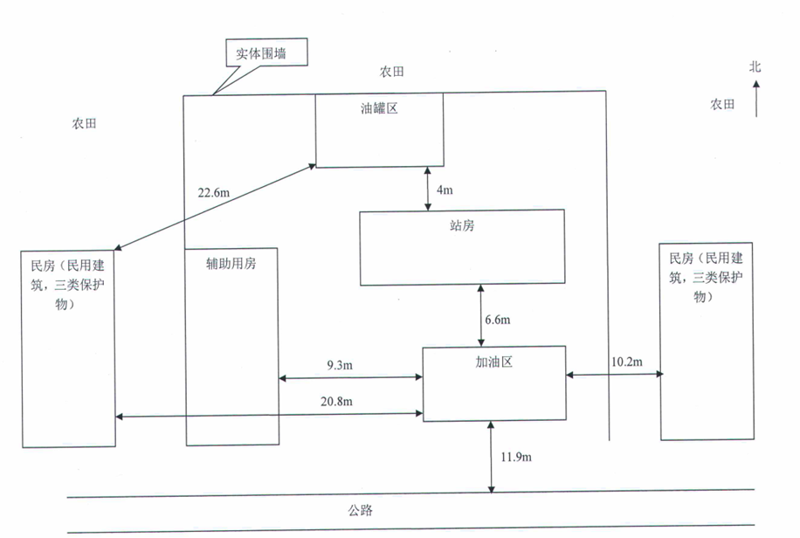

附录6 应急救援处置卡
适用岗位 | 加油工
风险提示 | 1、火灾、爆炸：油蒸气能与空气形成爆炸性混合物。可燃气体遇明火、高热、强氧化剂有引起燃烧的危险，若油蒸汽在积聚后浓度在爆炸极限范围内，遇火源极易发生爆炸事故。
 | 2、中毒窒息：汽油、柴油等产生油气或泄漏，人员吸入可能造成中毒窒息伤害。
 | 3、触电事故：电气设备接地不良，可能引发触电事故。
 | 4、车辆伤害：车辆进站进行加油作业时，未按要求行驶撞倒加油员等。
执行依据 | 《南部县升钟加油站综合应急预案》
应急处置 | 火灾爆炸事故：若出现火灾倾向，立即进行灭火，同时向现场负责人报告，启动现场处置方案。火灾、爆炸无法控制时，立即拨打“119”火警电话，并向公司应急指挥部报告。
 | 中毒窒息：发现人员中毒窒息时，要立即将其转移至通风良好和有新鲜空气的地方，解开领扣和裤带，注意保暖及采取心肺复苏等急救措施，立即拨打“120”急救电话送医治疗。
 | 发生触电，立即切断电源或使人体脱离带电体，进行现场急救，同时向现场负责人汇报，若受伤者伤情较重，则直接拨打“120”急救电话送医治疗。
 | 车辆伤害：根据现场的实际情况将发生事故后的现场进行隔离，同时进行救援保护；警戒区域的边界设有警示标志并有专人警戒；除应急处理人员外，其他人员禁止进入警戒区域。
应急联络 | 公司24小时应急值守电话：15390499899  火警：119 急救中心：120

附录7 规范化格式文本
应急救援信息处理表
报警部门 |  | 报警时间 |  | 报警人
接警部门 |  | 接警时间 |  | 接警人
事故（事件）情况描述记录
应急救援领导小组处理意见 | 签名：  年 月 日
应急指挥部  领导意见 | 签名：  年 月 日
备 注

南部县升钟加油站
南部县升钟加油站应急指挥部
命 令
关于启动生产安全事故 级预案的命令
各有关部门、各应急小组：
时 分， 发生 事故，现命令：
1、立即启动本站 级预案，并做好报告 政府启动社会预案的准备。
2、应急救援领导小组成员立即到指挥部指挥抢险。
3、各应急小组要立即出动，全力抢险。
4、应急疏散小组立即组织无关人员做好疏散准备。

南部县升钟加油站
应急指挥部总指挥
年 月 日 时 分

签发人 |  | 签发时间 | 年 月 日 时 分
传发人 |  | 传发时间 | 年 月 日 时 分

应急救援预案培训记录
编号：
培训题目 |  |  |  | 培训教师
培训地点 |  | 培训时间 |  | 培训方式
参加培训人员签到（共 人）：

培训内容摘要：
考核方式及成绩情况：

应急救援预案演练记录
演练项目 |  | 组织部门
演练地点 |  | 演练日期
参与人员 |  | 演练类型
演练所需设备、设施等资源保障：

负责人：
演练目的：
组织者：
演练过程：
记录人：
演练总结（包括改进建议）：

负责人：
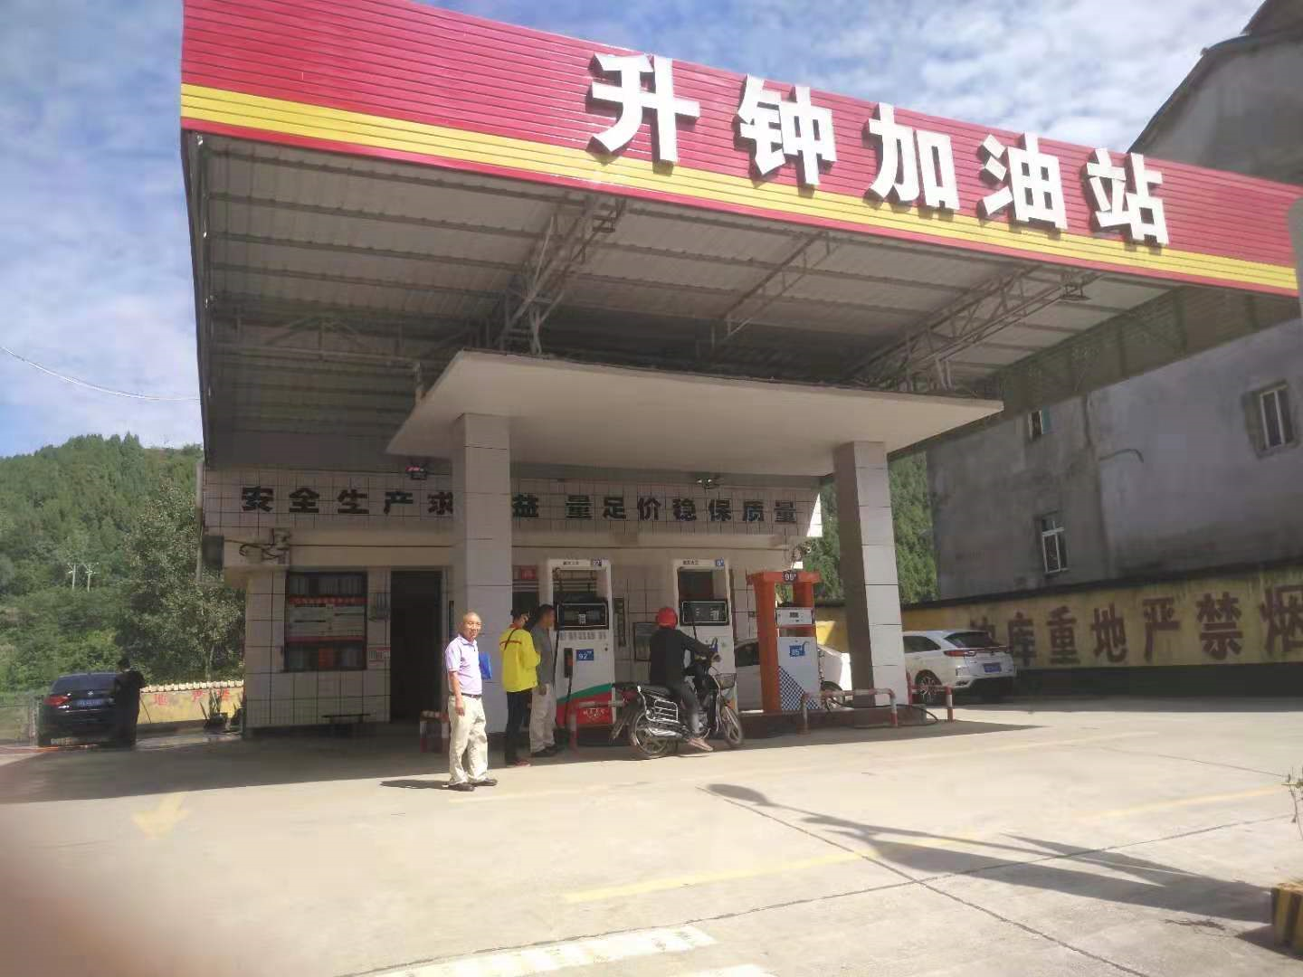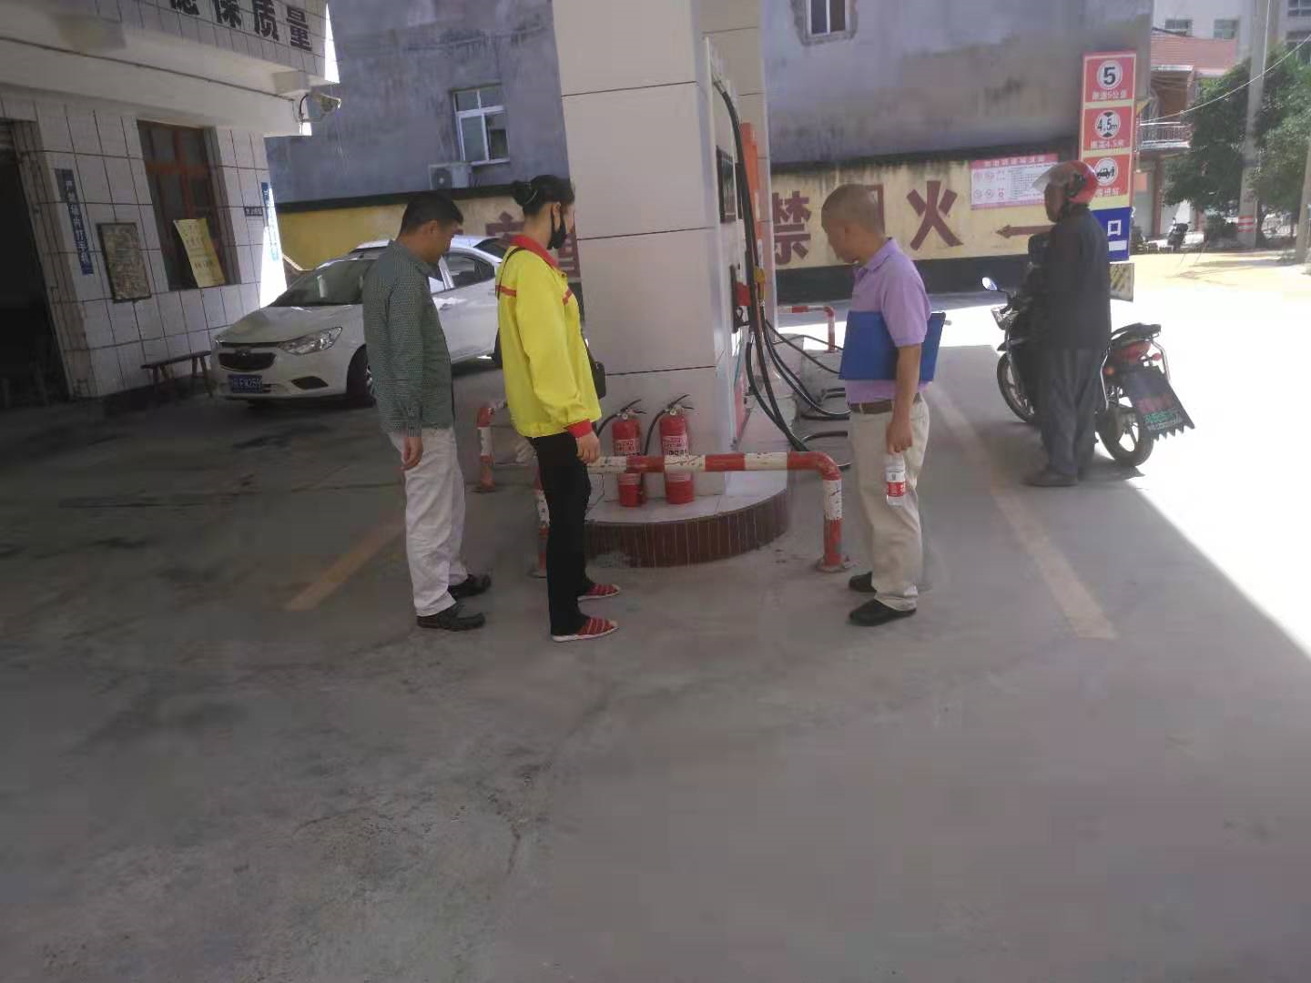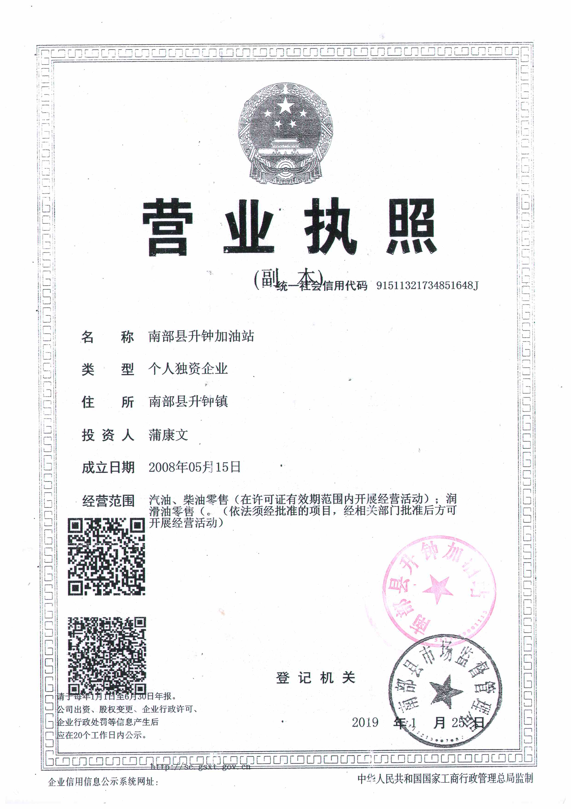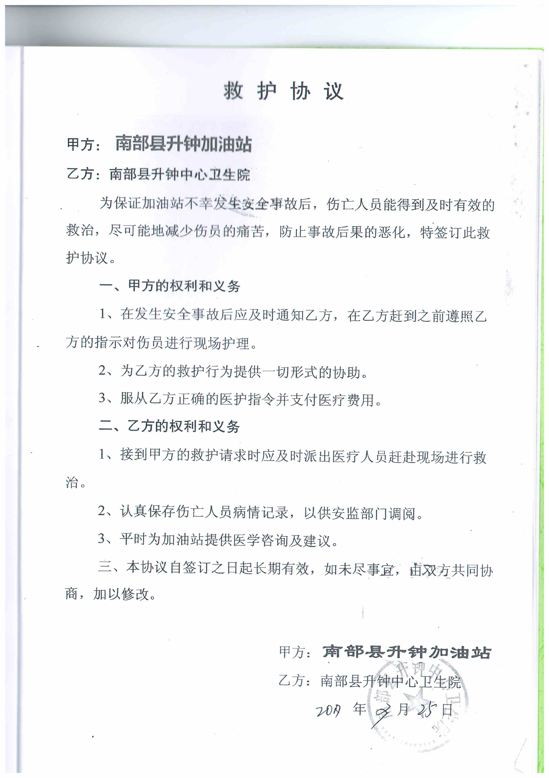

附件 1

应急预案形式评审表
评审项目 | 评审内容及要求 | 评审意见
封 面 | 应急预案版本号、应急预案名称、生产经营单位名称、发布日期等内容。 | 基本符合
批准页 | 1. 对应急预案实施提出具体要求。  2. 发布单位主要负责人签字或单位盖章。 | 基本符合
目 录 | 1. 页码标注准确（预案简单时目录可省略）。  2. 层次清晰，编号和标题编排合理。 | 基本符合
正 文 | 1. 文字通顺、语言精炼、通俗易懂。  2. 结构层次清晰，内容格式规范。  3. 图表、文字清楚，编排合理（名称、顺序、大小等）。  4. 无错别字，同类文字的字体、字号统一。 | 基本符合
附 件 | 1. 附件项目齐全，编排有序合理。  2. 多个附件应标明附件的对应序号。  3. 需要时，附件可以独立装订。 | 基本符合
编制过程 | 1. 成立应急预案编制工作组。  2. 全面分析本单位危险因素，确定可能发生的事故类型及危害程度。  3. 针对危险源和事故危害程度，制定相应的防范措施。  4. 客观评价本单位应急能力，掌握可利用的社会应急资源情况。  5. 制定相关专项预案和现场处置方案，建立应急预案体系。  6. 充分征求相关部门和单位意见，并对意见及采纳情况进行记录。  7. 必要时与相关专业应急救援单位签订应急救援协议。  8. 应急预案经过评审或论证。  9. 重新修订后评审的，一并注明。 | 基本符合

附件 2

综合应急预案要素评审表
评审项目 |  | 评审内容及要求 | 评审意见
总 则 | 编制目的 | 目的明确，简明扼要。 | 基本符合
 | 编制依据 | 1. 引用的法规标准合法有效。  2. 明确相衔接的上级预案，不得越级引用应急预案。 | 基本符合
 | 应急预案  体系＊ | 1. 能够清晰表述本单位及所属单位应急预案组成和衔接关系（推荐使用图表）。  2. 能够覆盖本单位及所属单位可能发生的事故类型。 | 基本符合
 | 应急工作  原则 | 1. 符合国家有关规定和要求。  2. 结合本单位应急工作实际。 | 基本符合
适用范围＊ |  | 范围明确，适用的事故类型和响应级别合理。 | 基本符合
危险性  分析 | 生产经营单位概况 | 1. 明确有关设施、装置、设备以及重要目标场所的布局等情况。  2. 需要各方应急力量（包括外部应急力量）事先熟悉的有关基本情况和内容。 | 基本符合
 | 危险源辨识与风险分析＊ | 1. 能够客观分析本单位存在的危险源及危险程度。  2. 能够客观分析可能引发事故的诱因、影响范围及后果。 | 基本符合
组织机构及职责＊ | 应急组织  体系 | 1. 能够清晰描述本单位的应急组织体系（推荐使用图表）。  2. 明确应急组织成员日常及应急状态下的工作职责。 | 基本符合
 | 指挥机构及职责 | 1. 清晰表述本单位应急指挥体系。  2. 应急指挥部门职责明确。  3. 各应急救援小组设置合理，应急工作明确。 | 基本符合
预防与预警 | 危险源管理 | 1. 明确技术性预防和管理措施。  2. 明确相应的应急处置措施。 | 基本符合
 | 预警行动 | 1. 明确预警信息发布的方式、内容和流程。  2. 预警级别与采取的预警措施科学合理。 | 基本符合
 | 信息报告  与处置＊ | 1. 明确本单位24小时应急值守电话。  2. 明确本单位内部信息报告的方式、要求与处置流程。  3. 明确事故信息上报的部门、通信方式和内容时限。  4. 明确向事故相关单位通告、报警的方式和内容。  5. 明确向有关单位发出请求支援的方式和内容。  6. 明确与外界新闻舆论信息沟通的责任人以及具体方式。 | 基本符合
（续上表）
评审项目 |  | 评审内容及要求 | 评审意见
应急  响应 | 响应分级＊ | 1. 分级清晰，且与上级应急预案响应分级衔接。  2. 能够体现事故紧急和危害程度。  3. 明确紧急情况下应急响应决策的原则。 | 基本符合
 | 响应程序＊ | 1. 立足于控制事态发展，减少事故损失。  2. 明确救援过程中各专项应急功能的实施程序。  3. 明确扩大应急的基本条件及原则。  4. 能够辅以图表直观表述应急响应程序。 | 基本符合
 | 应急结束 | 1. 明确应急救援行动结束的条件和相关后续事宜。  2. 明确发布应急终止命令的组织机构和程序。  3. 明确事故应急救援结束后负责工作总结部门。 | 基本符合
后期处置 |  | 1. 明确事故发生后，污染物处理、生产恢复、善后赔偿等内容。  2. 明确应急处置能力评估及应急预案的修订等要求。 | 基本符合
保障措施＊ |  | 1. 明确相关单位或人员的通信方式，确保应急期间信息通畅。  2. 明确应急装备、设施和器材及其存放位置清单，以及保证其有效性的措施。  3. 明确各类应急资源，包括专业应急救援队伍、兼职应急队伍的组织机构以及联系方式。  4. 明确应急工作经费保障方案。 | 基本符合
培训与演练＊ |  | 1. 明确本单位开展应急管理培训的计划和方式方法。  2. 如果应急预案涉及周边社区和居民，应明确相应的应急宣传教育工作。  3. 明确应急演练的方式、频次、范围、内容、组织、评估、总结等内容。 | 基本符合
附 则 | 应急预案  备案 | 1. 明确本预案应报备的有关部门（上级主管部门及地方政府有关部门）和有关抄送单位。  2. 符合国家关于预案备案的相关要求。 | 基本符合
 | 制定与修订 | 1. 明确负责制定与解释应急预案的部门。  2. 明确应急预案修订的具体条件和时限。 | 基本符合
注：“＊”代表应急预案的关键要素。

附件 3

专项应急预案要素评审表
评审项目 |  | 评审内容及要求 | 评审意见
事故类型和危险程度分析＊ |  | 1. 能够客观分析本单位存在的危险源及危险程度。  2. 能够客观分析可能引发事故的诱因、影响范围及后果。  3. 能够提出相应的事故预防和应急措施。 | 基本符合
组织机构及职责＊ | 应急组织体系 | 1. 能够清晰描述本单位的应急组织体系（推荐使用图表）。  2. 明确应急组织成员日常及应急状态下的工作职责。 | 基本符合
 | 指挥机构及  职责 | 1. 清晰表述本单位应急指挥体系。  2. 应急指挥部门职责明确。  3. 各应急救援小组设置合理，应急工作明确。 | 基本符合
预防与  预警 | 危险源监控 | 1. 明确危险源的监测监控方式、方法。  2. 明确技术性预防和管理措施。  3. 明确采取的应急处置措施。 | 基本符合
 | 预警行动 | 1. 明确预警信息发布的方式及流程。  2. 预警级别与采取的预警措施科学合理。 | 基本符合
信息报告程序＊ |  | 1. 明确24小时应急值守电话。  2. 明确本单位内部信息报告的方式、要求与处置流程。  3. 明确事故信息上报的部门、通信方式和内容时限。  4. 明确向事故相关单位通告、报警的方式和内容。  5. 明确向有关单位发出请求支援的方式和内容。 | 基本符合
应急响应＊ | 响应分级 | 1. 分级清晰合理，且与上级应急预案响应分级衔接。  2. 能够体现事故紧急和危害程度。  3. 明确紧急情况下应急响应决策的原则。 | 基本符合
 | 响应程序 | 1. 明确具体的应急响应程序和保障措施。  2. 明确救援过程中各专项应急功能的实施程序。  3. 明确扩大应急的基本条件及原则。  4. 能够辅以图表直观表述应急响应程序。 | 基本符合
 | 处置措施 | 1. 针对事故种类制定相应的应急处置措施。  2. 符合实际，科学合理。  3. 程序清晰，简单易行。 | 基本符合
应急物资与装备保障＊ |  | 1. 明确对应急救援所需的物资和装备的要求。  2. 应急物资与装备保障符合单位实际，满足应急要求。 | 基本符合
注：“＊”代表应急预案的关键要素。如果专项应急预案作为综合应急预案的附件，综合应急预案已经明确的要素，专项应急预案可省略。

附件 4

现场处置方案要素评审表
评审项目 | 评审内容及要求 | 评审意见
事故特征＊ | 1. 明确可能发生事故的类型和危险程度，清晰描述作业现场风险。  2. 明确事故判断的基本征兆及条件。 | 基本符合
应急组织及职责＊ | 1. 明确现场应急组织形式及人员。  2. 应急职责与工作职责紧密结合。 | 基本符合
应急处置＊ | 1. 明确第一发现者进行事故初步判定的要点及报警时的必要信息。  2. 明确报警、应急措施启动、应急救护人员引导、扩大应急等程序。  3. 针对操作程序、工艺流程、现场处置、事故控制和人员救护等方面制定应急处置措施。  4. 明确报警方式、报告单位、基本内容和有关要求。 | 基本符合
注意事项 | 1. 佩带个人防护器具方面的注意事项。  2. 使用抢险救援器材方面的注意事项。  3. 有关救援措施实施方面的注意事项。  4. 现场自救与互救方面的注意事项。  5. 现场应急处置能力确认方面的注意事项。  6. 应急救援结束后续处置方面的注意事项。  7. 其他需要特别警示方面的注意事项。 | 基本符合
注：“＊”代表应急预案的关键要素。现场处置方案落实到岗位每个人，可以只保留应急处置。

附件 5

应急预案附件要素评审表
评审项目 | 评审内容及要求 | 评审意见
有关部门、机构或  人员的联系方式 | 1. 列出应急工作需要联系的部门、机构或人员至少两种以上联系方式，并保证准确有效。  2. 列出所有参与应急指挥、协调人员姓名、所在部门、职务和联系电话，并保证准确有效。 | 基本符合
重要物资装备  名录或清单 | 1. 以表格形式列出应急装备、设施和器材清单，清单应当包括种类、名称、数量以及存放位置、规格、性能、用途和用法等信息。  2. 定期检查和维护应急装备，保证准确有效。 | 基本符合
规范化格式文本 | 给出信息接报、处理、上报等规范化格式文本，要求规范、清晰、简洁。 | 基本符合
关键的路线、  标识和图纸 | 1. 警报系统分布及覆盖范围。  2. 重要防护目标一览表、分布图。  3. 应急救援指挥位置及救援队伍行动路线。  4. 疏散路线、重要地点等标识。  5. 相关平面布置图纸、救援力量分布图等。 | 基本符合
相关应急预案名录、  协议或备忘录 | 列出与本应急预案相关的或相衔接的应急预案名称、以及与相关应急救援部门签订的应急支援协议或备忘录。 | 基本符合
注：附件根据应急工作需要而设置，部分项目可省略。

